ACTA DE LA TRIGÉSIMA PRIMERA SESIÓN EXTRAORDINARIA DEL HONORABLE AYUNTAMIENTO CONSTITUCIONAL DEL MUNICIPIO DE GÓMEZ FARÍAS, JALISCO.

ADMINISTRACIÓN 2021-2024.
Muy buenos días para todos, siendo las 8:22 ocho horas con veintidós minutos de este día 29 veintinueve de diciembre de 2023 dos mil veintitrés, damos inicio a esta Trigésima Primera Sesión Extraordinaria de Ayuntamiento y previamente convocados en aras de Autonomía Municipal estipulada en el Artículo 115 de la Constitución Política de los Estados Unidos Mexicanos, se encuentran reunidos en Sala de Cabildo, los integrantes del Honorable Ayuntamiento Constitucional de Gómez Farías, Jalisco, con el objeto de celebrar la Trigésima Primera Sesión Extraordinaria de Ayuntamiento, de acuerdo a lo dispuesto por el artículo 29 veintinueve de la Ley del Gobierno y la Administración Pública Municipal de nuestra entidad, la cual preside el Lic. Néstor Emmanuel de la Cruz Macías, Presidente Municipal Constitucional, quien solicita a la Secretario de este Ayuntamiento, dé cuenta de los miembros del Cuerpo Edilicio que se encuentran presente en este salón de sesiones ubicado en la planta alta de esta Presidencia municipal. Encontrándose los siguientes: Presidente Municipal Constitucional, Néstor Emmanuel de la Cruz Macías; Síndico Municipal, C. Alma Aurora Peña Gaspar; así como los regidores, Judith Pérez de León de la Cruz, Jecsen Sánchez Rodríguez, Mayra Yaneth Rafael Eusebio, José Jaime de la Cruz Cano, Moisés Reyes Victoriano, Ariana Barajas Gálvez, Andrés Gaspar Reyes, Mayra Elena Mejía Delgadillo, María de Jesús Sánchez Chávez. - - - - - - - - - - - - - - - - - - - - - - - - - - - - - - - - - - - - - - - - - - - - - - - - - - - - - - - - - - - - - - - - - - - - - - - - - - - - - - - - - - - - - - - - - - - - - - - - - - - - - - - - - - - -
PRIMER PUNTO. – Secretario General Mtra. Lucía Toscano Victorio. Permitiéndome como primer punto, pasar lista de asistencia a los ediles que conforman el H. Ayuntamiento Constitucional de Gómez Farías, Jalisco. Encontrándose presentes: - - - - - - - - - - - - - - - - - - - - - - - - - - - - - - - - - - - - - - - - - - - - - - - - - - - - - - - - - - - - - - - - - - - - - - - - - - - - - - - - - - NÉSTOR EMMANUEL DE LA CRUZ MACÍAS, Presidente …... Presente.
ALMA AURORA PEÑA GASPAR, Síndico ........……............... Presente.
JUDITH PÉREZ DE LEÓN DE LA CRUZ, Regidora …….......... Presente. JECSEN SÁNCHEZ RODRÍGUEZ, Regidor …………………. Presente. MAYRA YANETH RAFAEL EUSEBIO, Regidora ...................... Presente
JOSÉ JAIME DE LA CRUZ CANO, Regidor ………………..… Presente. MOISÉS REYES VICTORIANO, Regidor …….………………. Presente. ARIANA BARAJAS GÁLVEZ, Regidora …..………...…………. Presente.
ANDRÉS GASPAR REYES, Regidor ………………................... Presente.
MAYRA ELENA MEJÍA DELGADILLO, Regidora ….….…. Inasistencia.
MARÍA DE JESÚS SÁNCHEZ CHÁVEZ, Regidora ……………. Presente.
- - - - - - - - - - - - - - - - - - - - - - - - - - - - - - - - - - - - - - - - - - - - - - - - - - - - Señor presidente, le reporto a usted la asistencia de diez de los once integrantes de este ayuntamiento, por lo cual certifico la existencia de quorum legal para celebrar la cesión. - - - - - - - - - - - - - - - - - - - - - - - - - - - - - - - - - - - - - - - - - - - - - - - - - - - - - - - - - - - - - - - - - - - - - - - - - - - - - - - - - - - - - - - - - - - - - - - - - - - - - - - - - - - - - - - - - - - - - - - - - - - - - - - - - - - - - - - Presidente Municipal, Néstor Emmanuel de la Cruz Macías. Proceda por favor con el desahogo de la misma. - - - - - - - - - - - - - - - - - - - - - - - - - - - - - - - - - - - - - - - - - - - - - - - - - - - - - - - - - - - - - - - - - - - - - - - - - - - - - - - - - - - - - - - - - - - - - - - - - - - - - - - - - - - - - - - - - - - - - - - - - - - - - - - - - - - - - - - -
Constituido, por lo tanto, el H. Cuerpo edilicio del ayuntamiento, se declara abierta esta Trigésima Primera Sesión Extraordinaria, correspondiente al día 29 del mes de diciembre del año 2023 dos mil veintitrés, y válidos los acuerdos que en ella se tomen. - - - - - - - - - - - - - - - - - - - - - - - - - - - - - - - - - - - - - - - - - - - - - - - - - - - - - - - - - - - - - - - - - - - - - - - - - - - - - - - - - - - - - - - - - - - - - - - - - - - - - - - - - - - - - - - - - - - - - - - - - - - - - - - - - - - - - - - - - -
SEGUNDO PUNTO. - Lectura y en su caso aprobación del Orden del Día - - - - - - - - - - - - - - - - - - - - - - - - - - - - - - - - - - - - - - - - - - - - - - - - - - - - - -
- - - - - - - - - - - - - - - - - - - ORDEN DEL DÍA - - - - - - - - - - - - - - - - - - - - - - - - - - - - - - - - - - - - - - - - - - - - - - - - - - - - - - - - - - - - - - - - - - - - - - - - - - - -
PRIMER PUNTO. - Lista de asistencia, verificación y declaración de quorum legal para sesionar. - - - - - - - - - - - - - - - - - - - - - - - - - - - - - - - - - - - - - - - - - - - - - - - - - - - - - - - - - - - - - - - - - - - - - - - - - - - - - - - - - - - - - - -
SEGUNDO PUNTO. - Lectura y en su caso aprobación del orden del día. - - - - - - - - - - - - - - - - - - - - - - - - - - - - - - - - - - - - - - - - - - - - - - - - - - - - - -
TERCER PUNTO. Análisis, discusión en su caso aprobación respecto a las modificaciones realizadas al presupuesto de egresos 2023. Motiva el Presidente Municipal Néstor Emmanuel de la Cruz Macias. - - - - - - - - - - - - - - - - - - - - - - - - - - - - - - - - - - - - - - - - - - - - - - - - - - - - - - - - - - - - CUARTO PUNTO. – Análisis, discusión en su caso aprobación del presupuesto de egresos para el ejercicio fiscal 2024. Motiva el Presidente Municipal Néstor Emmanuel de la Cruz Macias. - - - - - - - - - - - - - - - - - - - - - - - - - - - - - - - - - - - - - - - - - - - - - - - - - - - - - - - - - - - - - - - - - - - - - - -
QUINTO PUNTO. - Clausura de la sesión. - - - - - - - - - - - - - - - - - - - - - - - - - - - - - - - - - - - - - - - - - - - - - - - - - - - - - - - - - - - - - - - - - - - - - - - - - - - - -
Pongo a su consideración ciudadanos ediles el orden del día, quien tenga ahora sí que a favor el votarla, levantar su mano… aprobado por unanimidad. Quedando la votación de la siguiente manera: - - - - - - - - - - - - - - - - - - - - - - - - - - - - - - - - - - - - - - - - - - - - - - - - - - - - - - - - - - - - - - - -
NÉSTOR EMMANUEL DE LA CRUZ MACÍAS, Presidente ….....……... A favor.
ALMA AURORA PEÑA GASPAR, Síndico Municipal ………….…..…. A favor.
JUDITH PÉREZ DE LEÓN DE LA CRUZ, Regidora …………...…......... A favor.
JECSEN SÁNCHEZ RODRÍGUEZ, Regidor ……....….…………………. A favor.
MAYRA YANETH RAFAEL EUSEBIO, Regidora ….............................. A favor.
JOSÉ JAIME DE LA CRUZ CANO, Regidor…………….……….….….... A favor.
MOISÉS REYES VICTORIANO, Regidor ………………………………… A favor.
ARIANA BARAJAS GÁLVEZ, Regidora …….....………..…..…............. A favor.
ANDRÉS GASPAR REYES, Regidor …………………......…………….. A favor. MAYRA ELENA MEJÍA DELGADILLO, Regidora ……....….……. Inasistencia.
MARÍA DE JESÚS SÁNCHEZ CHÁVEZ, Regidora …......……..………. A favor.
- - - - - - - - - - - - - - - - - - - - - - - - - - - - - - - - - - - - - - - - - - - - - - - - - - - - - - - - - - - - - - - - - - - - - - - - - - - - - - - - - - - - - - - - - - - - - - - - - - - - - - - - - - - -
TERCER PUNTO. Análisis discusión en su caso aprobación respecto a las modificaciones realizadas al presupuesto de egresos 2023. Presidente Municipal Néstor Emmanuel de la Cruz Macias. - - - - - - - - - - - - - - - - - - - - - - - - - - - - - - - - - - - - - - - - - - - - - - - - - - - - - - - - - - - - - - Presidente municipal, Néstor Emmanuel de la Cruz Macías. Sí, gracias secretario. Bueno, compañeros, buen día a todos como todos es bien sabido, prácticamente estamos en una fecha final ya donde el cierre del ejercicio 2023 del ejercicio de gobierno y como en un momento más se va también poner a su consideración el presupuesto de egresos. Hace un año se votó un presupuesto el cual, pues durante este año se ha ejercido con los cambios y modificaciones respectivas tanto en lo presupuestado, tanto en lo que respecta al municipio que pudiera haber eh llegado como participaciones como las reducciones que así mismo las hubo, al igual que algunas decisiones eh de inversión que se han decidido durante el transcurso del año aquí mismo en estas sesiones de cabildo y, por lo cual eh. Y para tener previamente todo el gasto justificado someto a su consideración la aprobación de estas modificaciones que pudieran darse, que se dieron más bien durante el transcurso del año y que hacen que pues el presupuesto quede ya cerrado y concluido con lo ejercido hasta el día último de este de este mes que todavía falta la dispersión de nóminas y básicamente pues eso es lo que pongo a su consideración el que se apruebe las modificaciones respectivas que tuvimos durante el ejercicio del año y que pues ya con ello tener cerrado y poder nosotros en su momento hacer la justificación de la erogación de recursos respectivos. - - - - - - - - - - - - - - - - - - - - - - - - - - - - - - - - - - - - - - - - - - - - - - - - - - - - - - - -
Secretario General, Lucía Toscano Victorio. Muy bien. Alguna pregunta al respecto…si no es así. Sí adelante regidora Ariana. - - - - - - - - - - - - - - - - - - - - - - - - - - - - - - - - - - - - - - - - - - - - - - - - - - - - - - - - - - - - - - - - - - - - - - Regidora, Ariana Barajas Gálvez. Nada más comentar presidente una situación de un programa que aprobamos ochocientos mil pesos, un gasto a través de que iba a ser de recurso municipal para un programa de mil acciones de vivienda. Como quedo, porque sé que fue un recurso destinado por el gobierno del estado y aquí habíamos aprobado un punto que quedó pendiente, porque faltaban, sino mal recuerdo las reglas de operación. - - - - - - - - - - - - - - - - - - - - - - - - - - - - - - - - - - - - - - - - - - - - - - - - - - - - - - - - - - - - - - - - - - - - - - - - - - - - - - - - - - - - - - - - - - - - - - - - - - - -
Presidente municipal, Néstor Emmanuel de la Cruz Macías. Sí, bueno como de todos es sabido, todo el ejercicio de gastos es de acuerdo a la disponibilidad presupuestal que se va teniendo durante el año; en este caso eh. Es correcto por parte del municipio no se ejecutó recurso alguno porque el dinero pues obviamente de acuerdo a las necesidades se va eh destinando a las prioridades eh y, pues no se ejecutó tal programa he lo que sí, obviamente y no, no fue un recurso que llegó al municipio en el programa de mil acciones de vivienda que se conjugó con el Gobierno del Estado, se llama Polos de Desarrollo, es como se ejecutó. Ningún recurso llegó al municipio, todo fue una gestión eh en paquete que se armó para los beneficiarios y que tal cual ellos recibieron su cheque y, se les eh se les entregó o cada quien decidió comprar eh en lo que se comprometió, para ser beneficiario ya sea un calentador, ya sea ladrillo, ya sea láminas, ya sea cemento, eh, no hubo como tal una erogación por parte del municipio para este tipo, para este programa. - - - - - - - - - - - - - - - - - - - - - - - - - - - - - - - - - - - - - - - - - - - - - - - - - - - - - - - - - - - - - - - - - - - - - - - - - - Secretario General, Lucía Toscano Victorio. Gracias presidente - - - - - - - - - - - - - - - - - - - - - - - - - - - - - - - - - - - - - - - - - - - - - - - - - - - - - - - - - - - - - - Regidora, Judith Pérez de León de la Cruz. Este, presidente los puntos que han quedado… por ejemplo hay varios de mis comisiones que no se han ejecutado, que no se pudieron ejecutar. Mi pregunta es qué continuidad se le van a dar a esos puntos o cómo van a quedar esos puntos. - - - - - - - - - - - - - - - - - - - - - - - - - - - - - - - - - - - - - - - - - - - - - - - - - - - - - - - - - - - - - - -
Presidente municipal, Néstor Emmanuel de la Cruz Macías. Bueno, eh. Bueno lo ejecutado hasta el día de hoy pues es justo lo que se pone a consideración no, lo que faltara de ejecutar o habría que reprogramar, pues yo creo que es cuestión de ya reprogramar no; pero en este caso exclusivo pues para el ejercicio de gastos se pone a consideración este punto. - - - - - - - - - - - - - - - - - - - - - - - - - - - - - - - - - - - - - - - - - - - - - - - - - - - - - - - - - - Secretario General, Lucía Toscano Victorio. Gracias. Alguien más…Si no es así, nada más antes de continuar y de pedir su voto, me permito dar cuenta de la llegada de la regidora Mayra Mejía Delgadillo, para que tenga derecho al voto. Entonces, ahora sí pongo a su consideración este tercer punto y favor de levantar su mano por la afirmativa…gracias, aprobado por unanimidad. Quedando la votación de la siguiente manera: - - - - - - - - - - - - - - - - - - - - - - - - - - - - - - - - - - - - - - - - - - - - - - - - - - - - - - - - - - - - -
NÉSTOR EMMANUEL DE LA CRUZ MACÍAS, Presidente ….....……... A favor.
ALMA AURORA PEÑA GASPAR, Síndico Municipal ………….…..…. A favor.
JUDITH PÉREZ DE LEÓN DE LA CRUZ, Regidora …………...…......... A favor.
JECSEN SÁNCHEZ RODRÍGUEZ, Regidor ……....….…………………. A favor.
MAYRA YANETH RAFAEL EUSEBIO, Regidora ….............................. A favor.
JOSÉ JAIME DE LA CRUZ CANO, Regidor…………….……….….….... A favor.
MOISÉS REYES VICTORIANO, Regidor ………………………………… A favor.
ARIANA BARAJAS GÁLVEZ, Regidora …….....………..…..…............. A favor.
ANDRÉS GASPAR REYES, Regidor …………………......…………….. A favor. MAYRA ELENA MEJÍA DELGADILLO, Regidora ……....….………….. A favor.
MARÍA DE JESÚS SÁNCHEZ CHÁVEZ, Regidora …......……..………. A favor.
- - - - - - - - - - - - - - - - - - - - - - - - - - - - - - - - - - - - - - - - - - - - - - - - - - - - - - Por lo anterior es que es procedente el siguiente punto de acuerdo: - - - - - - - - - - - - - - - - - - - - - - - - - - - - - - - - - - - - - - - - - - - - - - - - - - - - - - - - - - - - - - - - - - - - - - - - - - - - - ACUERDO 001/12/2023 - - - - - - - - - - - - - - - - - - - - - - - - - - - - - - - - - - - - - - - - - - - - - - - - - - - - - - - - - - - - - - - - - - - - - - - -
PRIMERO. – Se aprueban las modificaciones realizadas al presupuesto de egresos 2023 y poder realizar en su momento, la justificación de la erogación de recursos respectivos. - - - - - - - - - - - - - - - - - - - - - - - - - - - - - - - - - - - - - - - - - - - - - - - - - - - - - - - - - - - - - - - - - - - - - - - - - - - - - - - - - -
SEGUNDO. – Notifíquese al Presidente Municipal, al Encargado de la Hacienda Municipal, a la Síndico Municipal y a la Secretario General para los fines legales y administrativos a lugar. - - - - - - - - - - - - - - - - - - - - - - - - - - - - - - - - - - - - - - - - - - - - - - - - - - - - - - - - - - - - - - - - - - - - - - - - - - - - - - - - - - - - - - - - - - - - - - - - - - - - - - - - - - - - - - - - - - - - - - - - - - - - - - - - - - -
Bien, antes de pasar al cuarto punto, me permito solicitar el permiso para la presencia aquí, de nuestro tesorero municipal el licenciado Ramiro Martínez Ramírez. Asimismo, del director de Ingresos el licenciado Sergio Panduro Partida, ambos para que tengan derecho a estar aquí y derecho también a la voz. Favor de levantar su mano por la afirmativa para la presencia aquí, y derecho también a voz…gracias, aprobado por unanimidad. Quedando la votación de la siguiente manera: - - - - - - - - - - - - - - - - - - - - - - - - - - - - - - - - - - - - - - - - - - - - - - - - - - - - - - - - - - - - - - - -
NÉSTOR EMMANUEL DE LA CRUZ MACÍAS, Presidente ….....……... A favor.
ALMA AURORA PEÑA GASPAR, Síndico Municipal ………….…..…. A favor.
JUDITH PÉREZ DE LEÓN DE LA CRUZ, Regidora …………...…......... A favor.
JECSEN SÁNCHEZ RODRÍGUEZ, Regidor ……....….…………………. A favor.
MAYRA YANETH RAFAEL EUSEBIO, Regidora ….............................. A favor.
JOSÉ JAIME DE LA CRUZ CANO, Regidor…………….……….….….... A favor.
MOISÉS REYES VICTORIANO, Regidor ………………………………… A favor.
ARIANA BARAJAS GÁLVEZ, Regidora …….....………..…..…............. A favor.
ANDRÉS GASPAR REYES, Regidor …………………......…………….. A favor. MAYRA ELENA MEJÍA DELGADILLO, Regidora ……....….………….. A favor.
MARÍA DE JESÚS SÁNCHEZ CHÁVEZ, Regidora …......……..………. A favor.
- - - - - - - - - - - - - - - - - - - - - - - - - - - - - - - - - - - - - - - - - - - - - - - - - - - - - - - - - - - - - - - - - - - - - - - - - - - - - - - - - - - - - - - - - - - - - - - - - - - - - - - - - - - -
CUARTO PUNTO. Análisis discusión en su caso aprobación del presupuesto de egresos para el ejercicio fiscal 2024. Presidente Municipal Néstor Emmanuel de la Cruz Macias. - - - - - - - - - - - - - - - - - - - - - - - - - - - - - - - - - - - - - - - - - - - - - - - - - - - - - - - - - - - - - - - - - - - - - - - - - - - - - - - - - - - - - - - - - - - - - - - - - - - - - - - - - - - - - - - - - - - - - - - - - - - - -
HONORABLE AYUNTAMIENTO CONSTITUCIONAL DE GOMEZ FARIAS, JALISCO. - - - - - - -
P R E S E N T E. - - - - - - - - - - - - - - - - - - - - - - - - - - - - - - - - - - - - - - - - - - - - - - - - - - - - - - - - - - -
- - - - - - - - - - - - - - - - - - - - - - - - - - - - - - - - - - - - - - - - - - - - - - - - - - - - - - - - - - - - - - - - - - - - - - - -
Quien motiva y suscribe LIC. NÉSTOR EMMANUEL DE LA CRUZ MACÍAS, en mi carácter de Presidente Municipal del H. Ayuntamiento Constitucional de Gómez Farías, Jalisco, con fundamento en lo dispuesto por los artículos 115 fracción II, IV párrafos 4 y 5 y 127 de la Constitución Política de los Estados Unidos mexicanos; 73, 77, 85, 86, 88, 89, 111 y demás relativos y aplicables de la Constitución Política del Estado de Jalisco; 1, 2, 3, 4 punto 124, 27, 37 fracción II, 41, 47 fracción XI, 67 fracción III, 75, 78, 79, y 79 BIS de la Ley de Gobierno y la Administración Pública Municipal para el Estado de Jalisco y sus Municipios; los artículos del 206 al 221 de la Ley de Hacienda Municipal del Estado de Jalisco; 40, 47, 60, 87, 92, 99, 104 al 109, 155, 156, 157, 159 y demás relativos y aplicables del Reglamento del Gobierno y de la Administración Pública Municipal de Gómez Farías, Jalisco, presento a la consideración del Pleno de este Honorable Ayuntamiento DICTAMEN QUE PROPONE LA APROBACIÓN DEL PRESUPUESTO DE EGRESOS PARA EL EJERCICIO FISCAL 2024, el cual se fundamenta en los siguientes: - - - - - - - - - - - - - - - - - - - - - - - - - - - - - - - - - - - - - - - - - - - - - - - - - - - - - - - - - - - - - - - - - - - - - - - - - - - - - - - - - - - - - - - - - - - - - - - - - - - - - - - - - - - - - - - - - - - - - - - - - - - - - - - - - - - - - - - - - - - - - - - - - - - - - - ANTECEDENTES: - - - - - - - - - - - - - - - - - - - - - - - - - - - - - - - - - - - - - - - - - - - - - - - - - - - - - - - - - - - - - - - - - - - - - - - - - - - - - - - - - - - - - - - - - - - - - - - - - - -
I.- La Constitución Política de los Estados Unidos Mexicanos, en su artículo 115 establece que cada municipio será gobernado por un Ayuntamiento, que cada municipio se encuentra investido de personalidad jurídica y patrimonio propio, administrando libremente su Hacienda, la cual se formará de los rendimientos de los bienes que les pertenezcan, así como de las contribuciones y otros ingresos que las legislaturas establezcan a su favor, la fracción IV, inciso c) párrafo tercero del citado artículo establece que los presupuestos de egresos serán aprobados por los ayuntamientos con base en sus ingresos disponibles, y deberán incluir en los mismos, los tabuladores desglosados de las remuneraciones que perciban los servidores públicos municipales, sujetándose a lo dispuesto en el artículo 127 de esta Constitución. Los recursos que integran la hacienda municipal serán ejercidos en forma directa por los ayuntamientos, o bien, por quien ellos autoricen, conforme a la ley. - - - - - - - - - - - - - - - - - - - - - - - - - - - - - - - - - - - - - - - - - - - - - - - - - - - - - - - - - - - - - - - - - - - - - - - - - - - - - - - - - -
II.- La Constitución Política del Estado de Jalisco, establece en su artículo 88 párrafo primero, que los municipios administraran libremente su hacienda, la cual se formará de los rendimientos de los bienes que les pertenezcan, así como de las contribuciones y otros ingresos que el Congreso establezca a su favor; por su parte el artículo 89 del cuerpo de leyes en cita, refiere que los presupuestos de egresos serán aprobados por los ayuntamientos en términos de lo dispuesto por la legislación en materia de disciplina financiera y con base en sus ingresos disponibles, los principios de sostenibilidad financiera, responsabilidad hacendaria y en las reglas establecidas en las leyes municipales respectivas; al respecto, la fracción X del artículo 15 del mismo ordenamiento establece que los presupuestos de egresos de cada municipio, deberán sujetarse a los principios de equilibrio, sostenibilidad, estabilidad financiera y responsabilidad hacendaria. - - - - - - - - - - - - - - - - - - - - - - - - - - - - - - - - - - - - - - - - - - - - - - - - - - - - - - - - - - - - - - - - - - - - - - - - - - - - - - - - - - - - - - - - - - - - - - - - - - - - - - - - - - - - - - - - - - - - - - - - - - - -
III.- Por su parte, la Ley de Gobierno y la Administración Pública Municipal del Estado de Jalisco, en su artículo 27 párrafo primero, establece que los Ayuntamientos para su estudio y vigilancia y atención de los diversos asuntos que les corresponda conocer, deberá funcionar mediante comisiones; el artículo 37 del mismo ordenamiento, en su fracción II, establece que es obligación del Ayuntamiento aprobar y aplicar su Presupuesto de Egresos, que organicen la administración pública municipal, regulen las materias, procedimientos, funciones y servicios públicos de su competencia y aseguren la participación social y vecinal; así como, que la aprobación del presupuesto de egresos y en su caso la aplicación del gasto público municipal, se sujetaran a las disposiciones y requisitos establecidos en la Ley General de Contabilidad Gubernamental, La Ley de Disciplina Financiera de las Entidades Federativas y los Municipios, la Ley de Hacienda Municipal del Estado de Jalisco, la Ley de Deuda Pública y Disciplina Financiera del Estado de Jalisco, la Ley de Fiscalización Superior y Rendición de Cuentas del Estado de Jalisco y sus Municipios y las normas que para tal efecto emita el Consejo Nacional de Armonización Contable. Los presupuestos de egresos deber ser aprobados por los Ayuntamientos, con base en sus ingresos disponibles, de conformidad con la ley de Hacienda Municipal del Estado de Jalisco y los criterios generales de política económica. Los presupuestos municipales estarán basados en los programas que señalen los objetivos y las metas con base en indicadores de desempeño. Los indicadores de desempeño corresponden a un índice, medida, cociente o fórmula que permita establecer un parámetro de medición de lo que se pretende lograr en un año expresado en términos de cobertura, eficiencia, impacto económico y social, calidad y equidad. Los presupuestos de egresos deberán ser congruentes con los criterios generales de política económica y las estimaciones de las participaciones y transferencias federales etiquetadas que se incluyan no deberán exceder a las previstas en la iniciativa de la Ley de Ingresos de la Federación y en el Proyecto de Presupuesto de Egresos de la Federación, así como aquellas transferencias de la Entidad Federativa correspondiente. - - - - - - - - - - - - - - - - - - - - - - - - - - - - - - - - - - - - - - - - - - - - - - - - - - - - - - - - - - - - - - - - - - - - - - - - - - - - - - - - - - - - - - - - - - - - -
IV.- El Reglamento del Gobierno y de la Administración Pública Municipal de Gómez Farías, Jalisco, en sus artículos 77, 78, 83, 88, 89, 102 fracción I, 122 fracción I, 123 y 227 hacen referencia a las Comisiones edilicias, de cómo el Ayuntamiento debe de estar integrado por estas y en cuestión a su funcionamiento del cómo estas deben de conocer de ciertos temas, tal es el Caso de las comisión Edilicia de Hacienda y de Presupuesto, las que deben de hacer el análisis correspondiente al Presupuesto de Egresos que se deberá de aprobar para el siguiente año fiscal, mismo que, exclusivamente a través del Presidente Municipal deberá ser presentado al Ayuntamiento para su aprobación. - - - - - - - - - - - - - - - - - - - - - - - - - - - - - - - - - - - - - - - - - - - - - - - - - - - - - - - - - - - - - - - - - - - - - - - - - - - - - - - - - - - - - - -
V.- En estricta observancia a lo señalado por el Artículo 218 de la Ley de Hacienda Municipal del Estado de Jalisco, que establece que el Presupuesto de Egresos deberá ser aprobado a más tardar el 30 de diciembre del año anterior al que se deberá aplicar, considerando su actividad económica preponderante, la extensión de su territorio, las actividades prioritarias de sus habitantes, la amplitud de sus servicios públicos, la forma y la distribución de la población, la prioridad de la obra pública y sus endeudamientos, se presenta a continuación el Presupuesto de Egresos que deberá regir para el ejercicio fiscal 2024, elaborado con una política de austeridad en el gasto, con base en sus ingresos disponibles, planes municipales de desarrollo, programas que señalen objetivos, las metas con base en indicadores de desempeño y las unidades responsables de su ejecución, traducidos en capítulos, conceptos y partidas presupuestales, así como a los principios de racionalidad, austeridad, disciplina presupuestas, motivación, certeza, equidad y proporcionalidad; mismo que se establece en la cantidad de $ 105’840,070.00 el cual se desglosa a continuación: y del cual ya ustedes tienen conocimiento. - - - - - - - - - - - - - - - - - - - - - - - - - - - - - - - - - - - - - - - - - - - - - - - - - - - - - - - - - - - - - - - - - - - - - - - - - - -
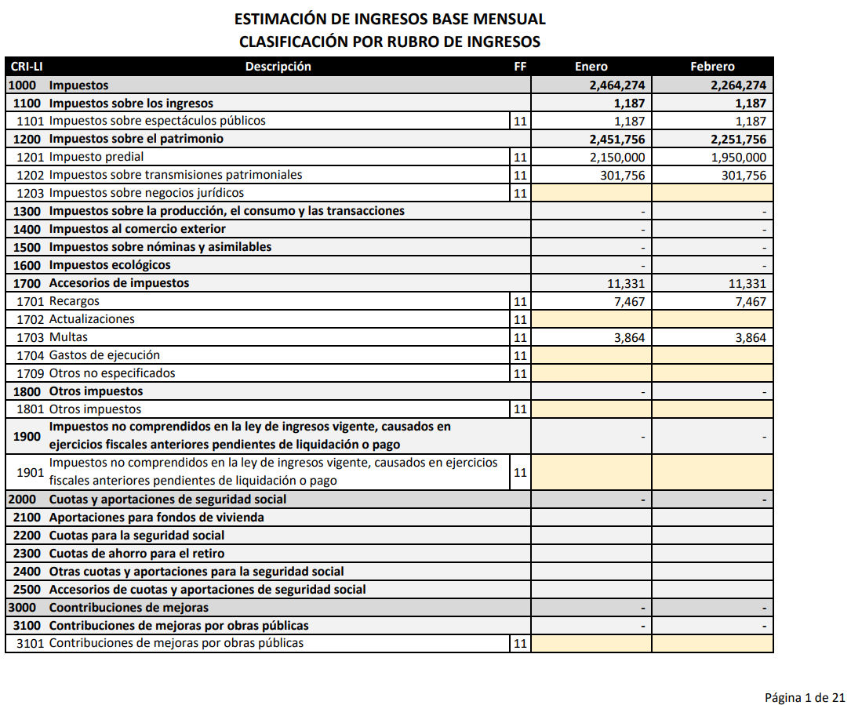

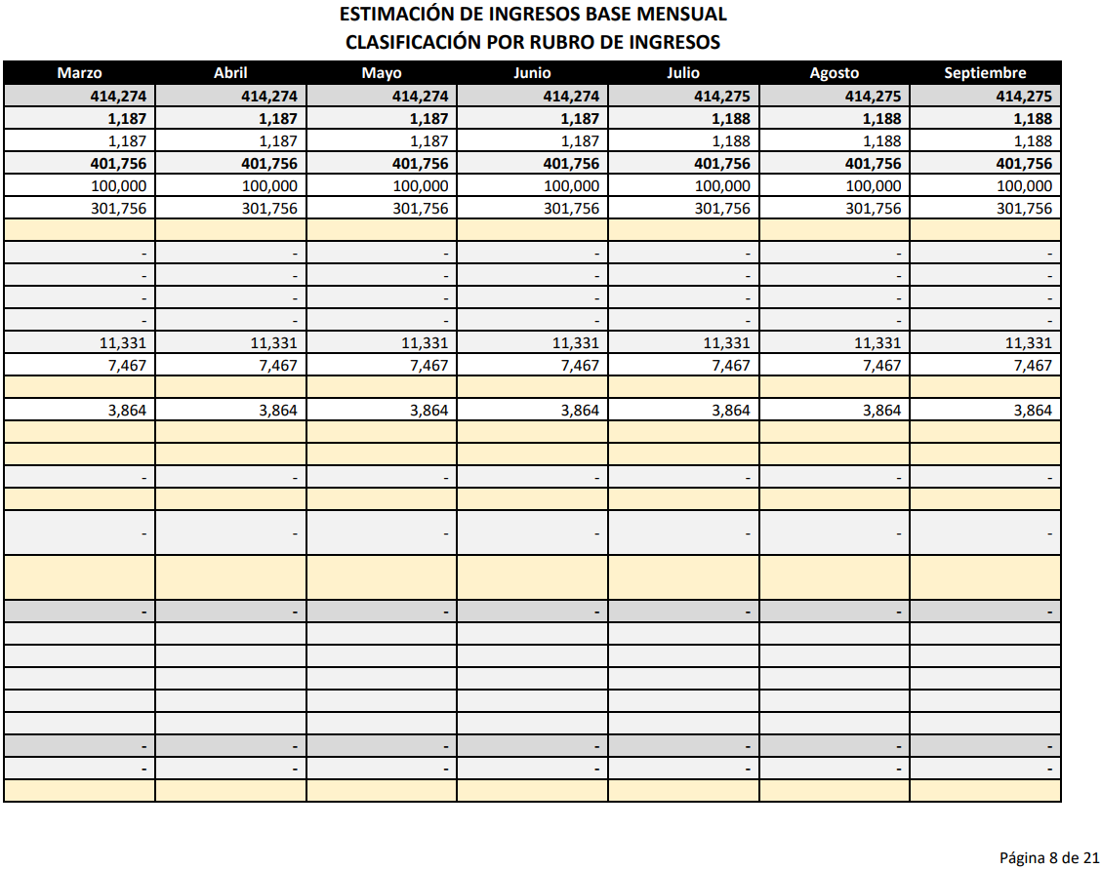

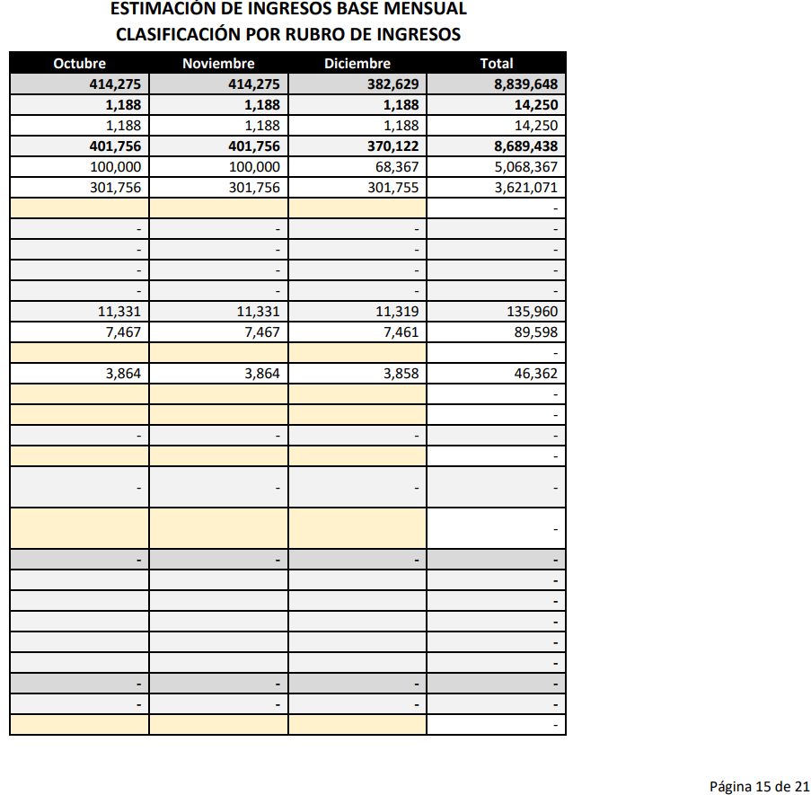

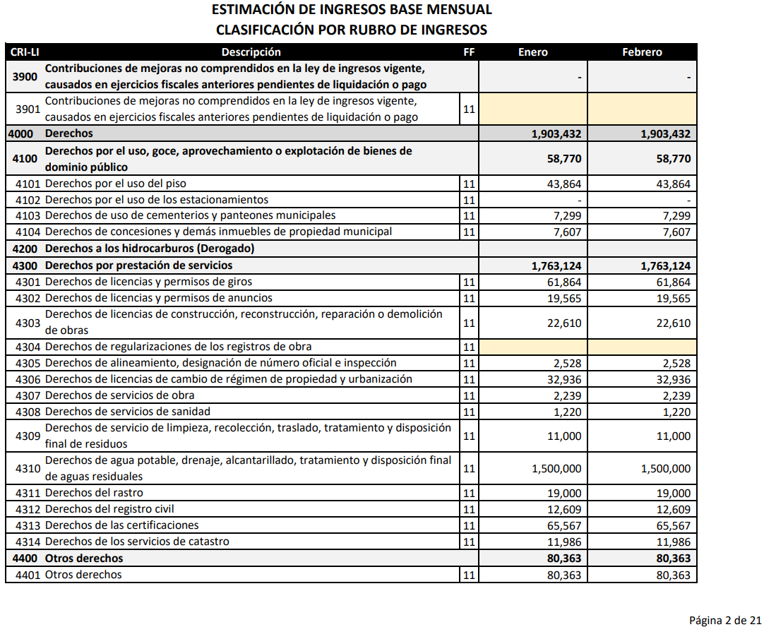

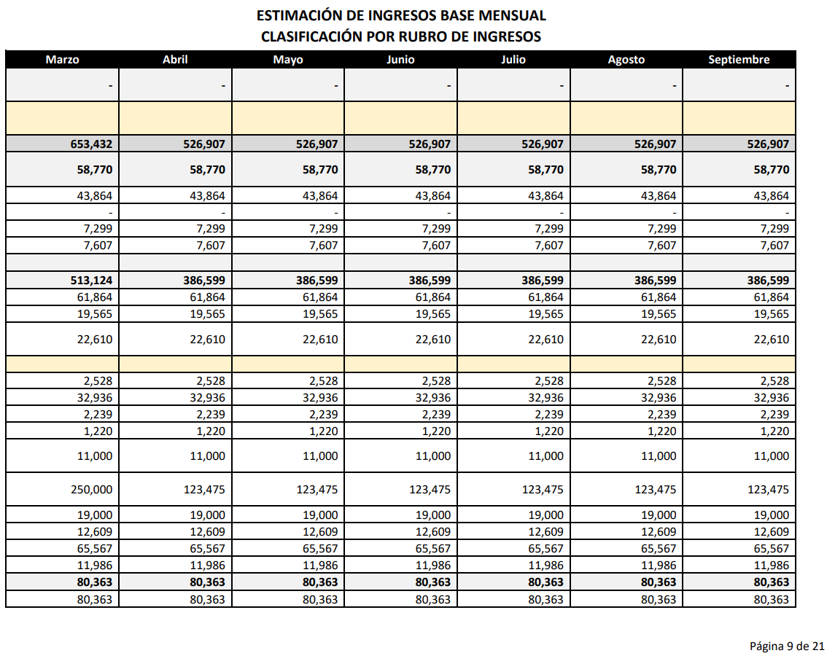

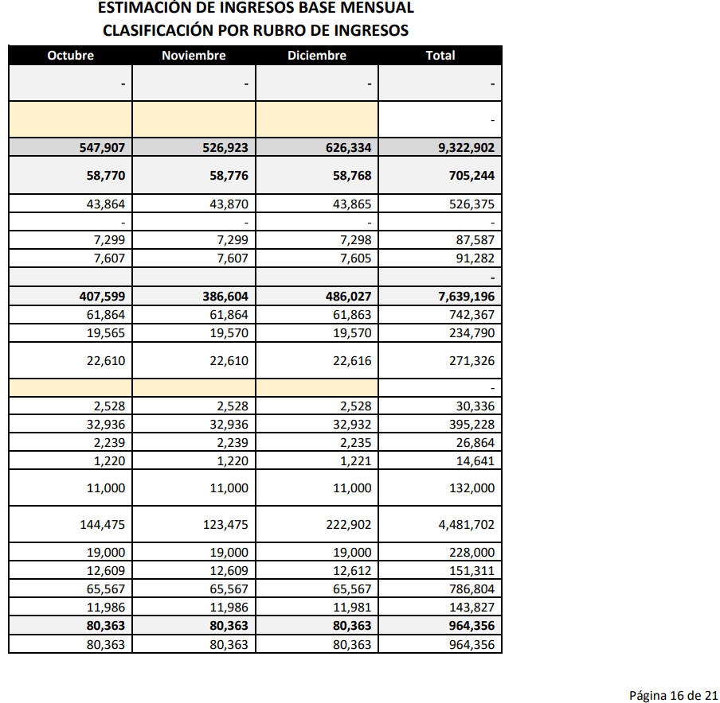

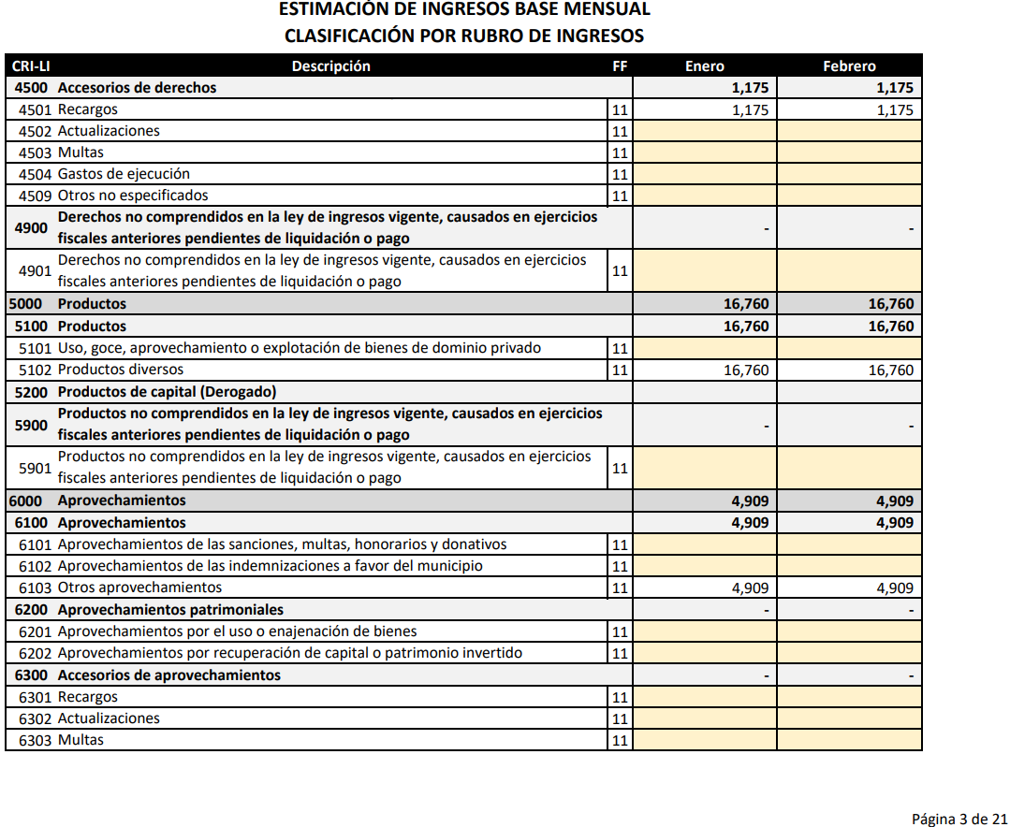

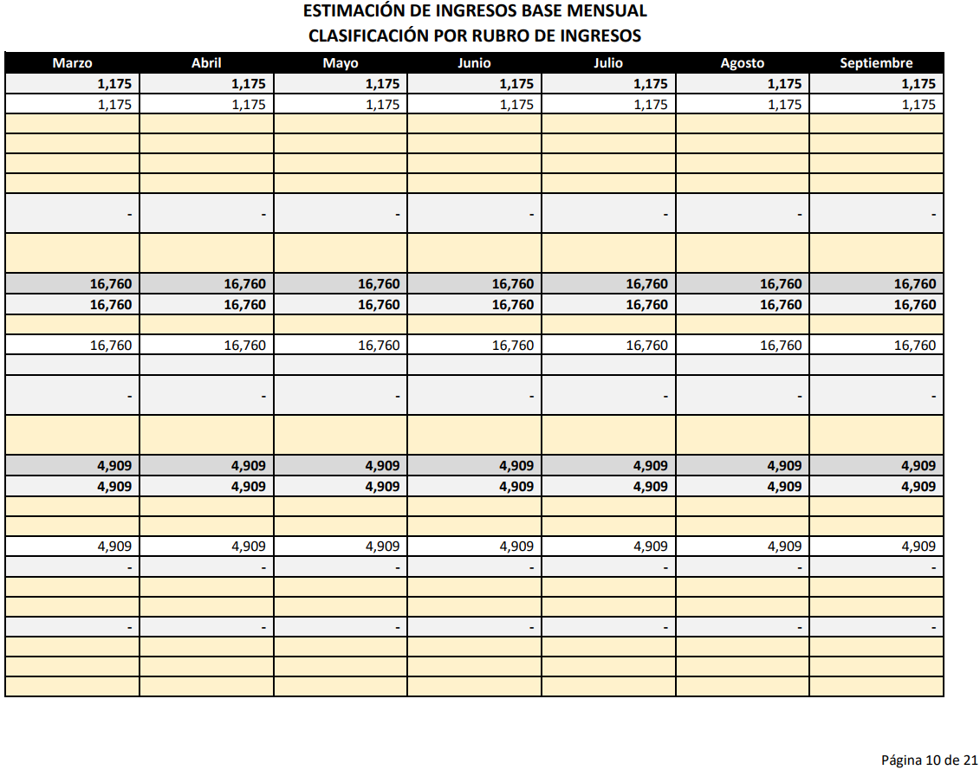

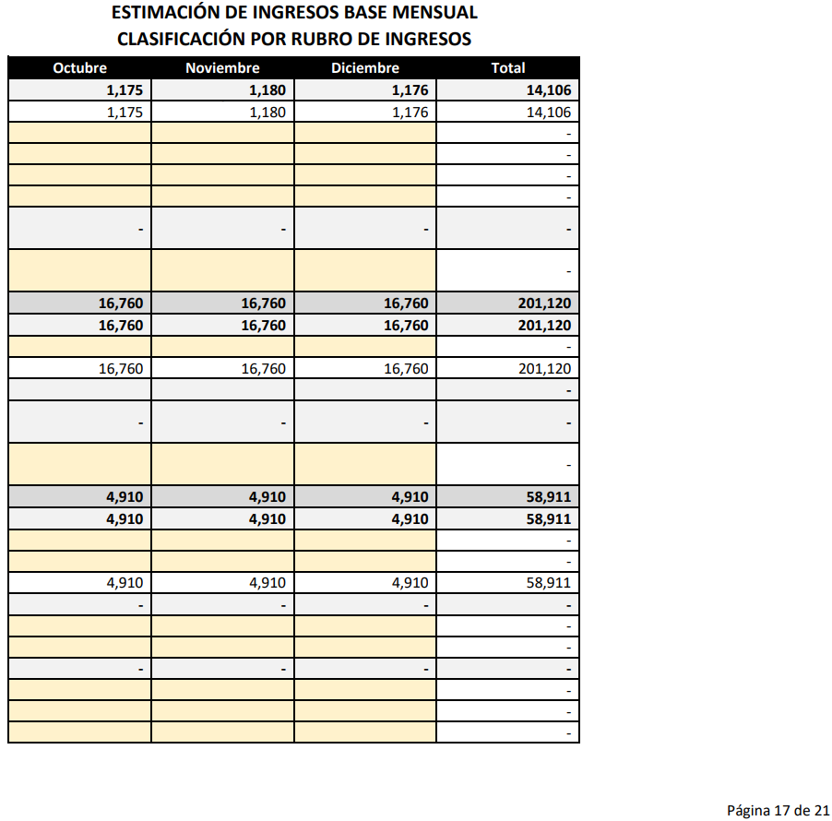

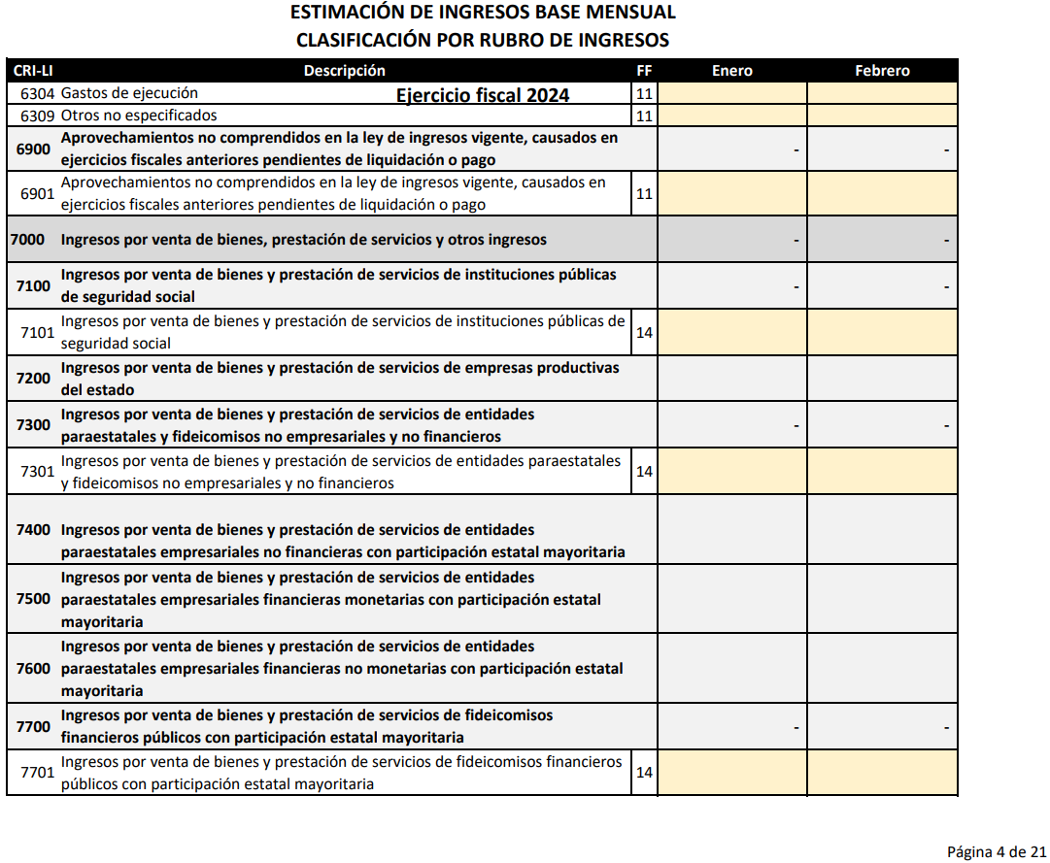

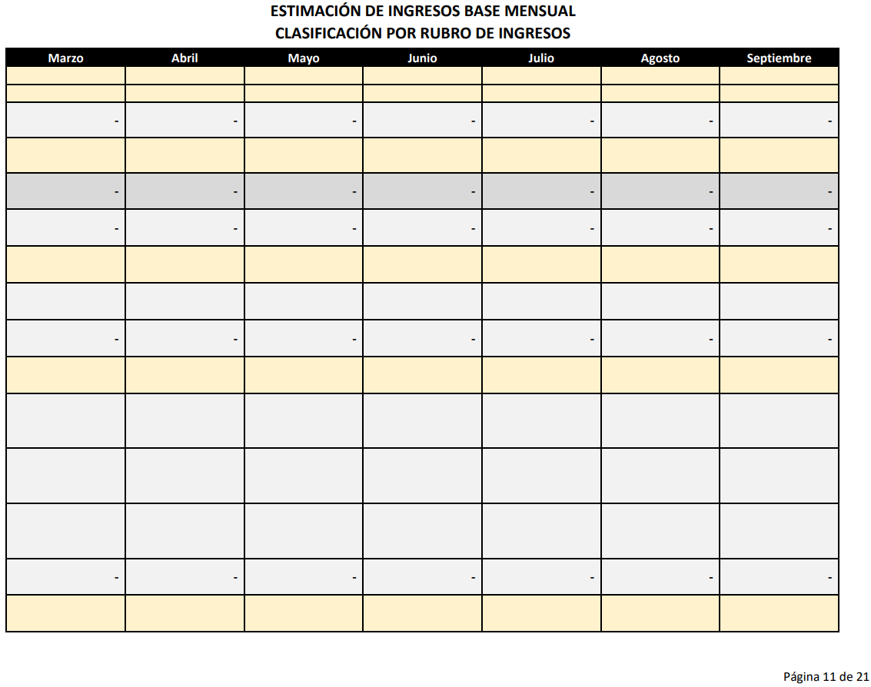

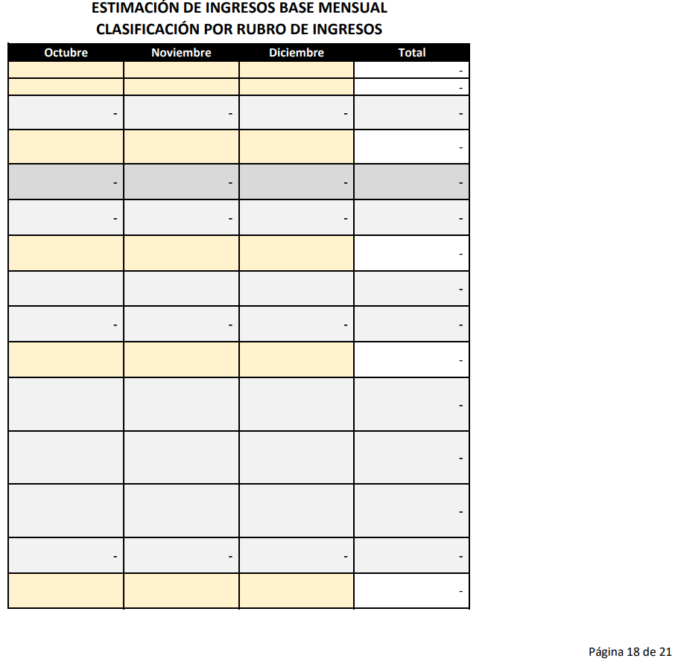

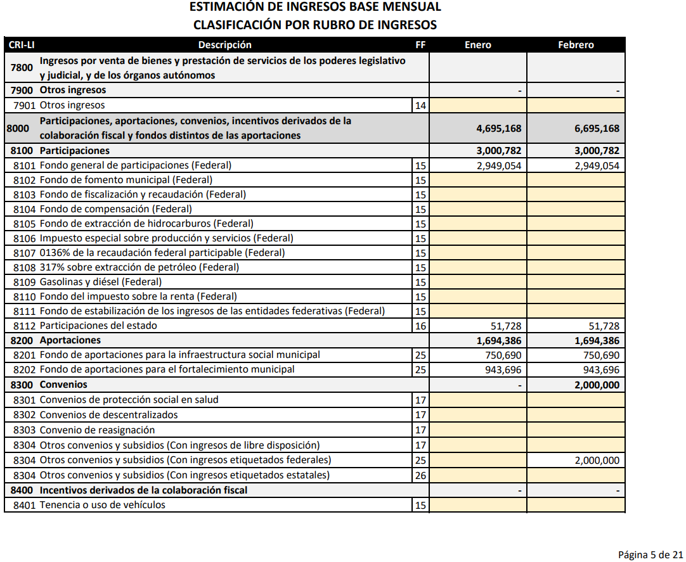

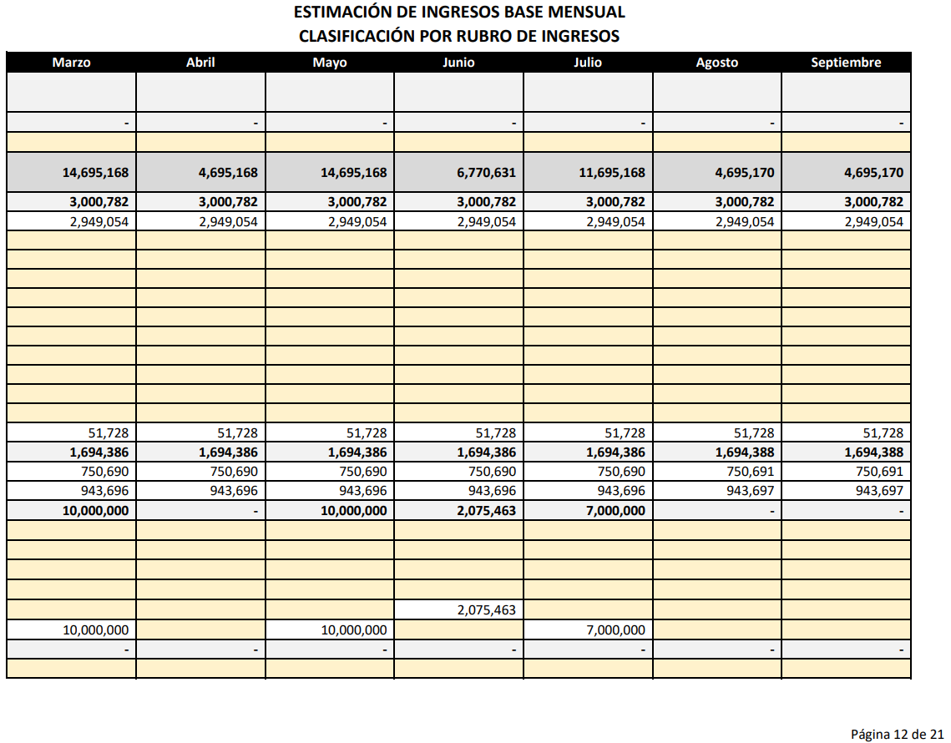

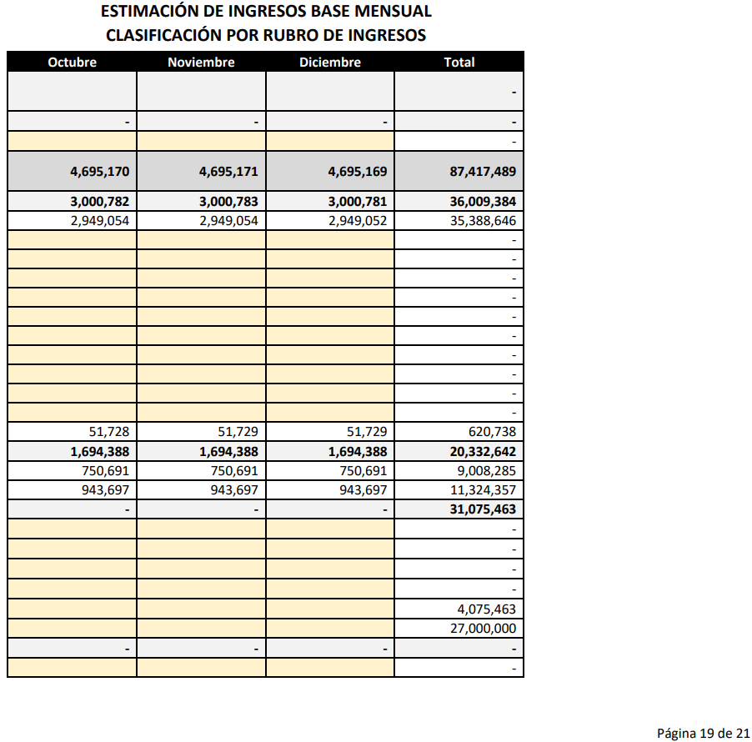

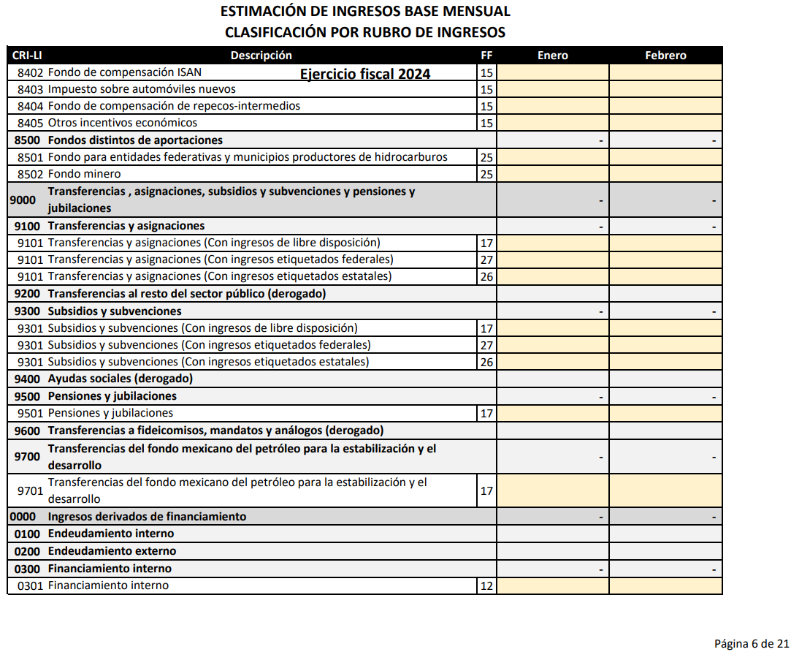

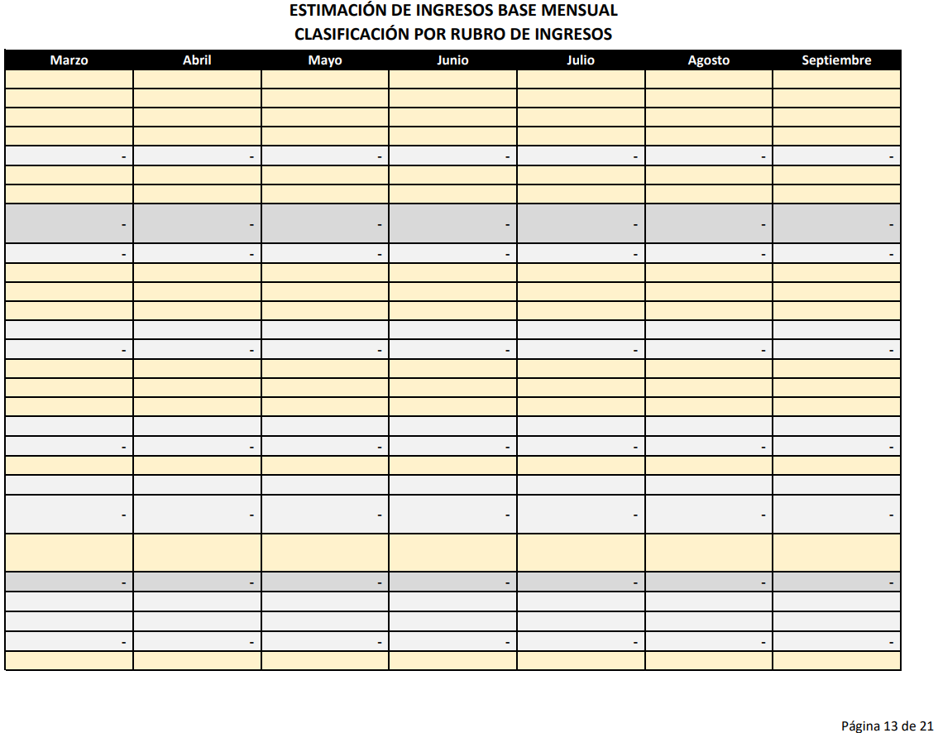

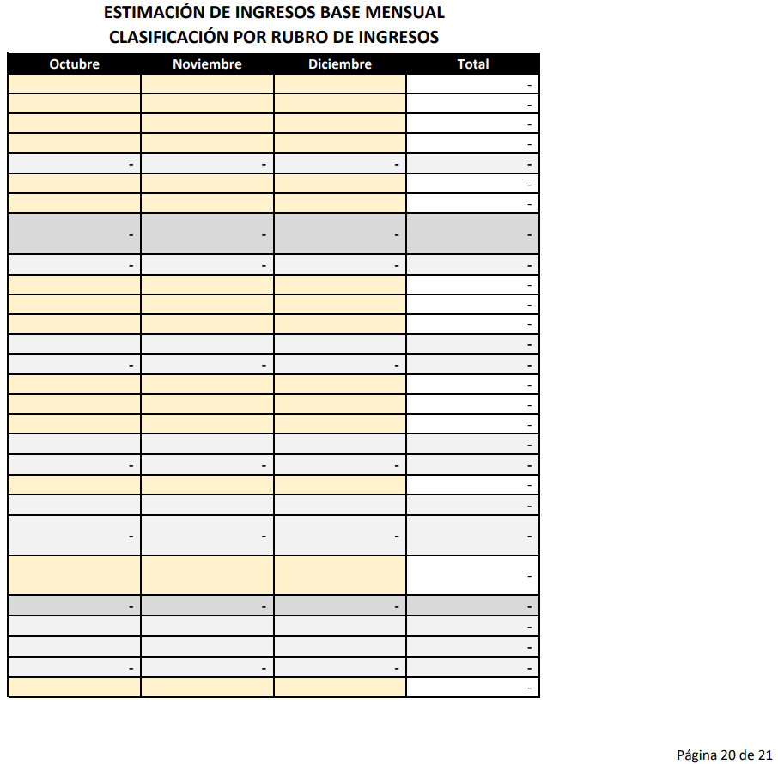

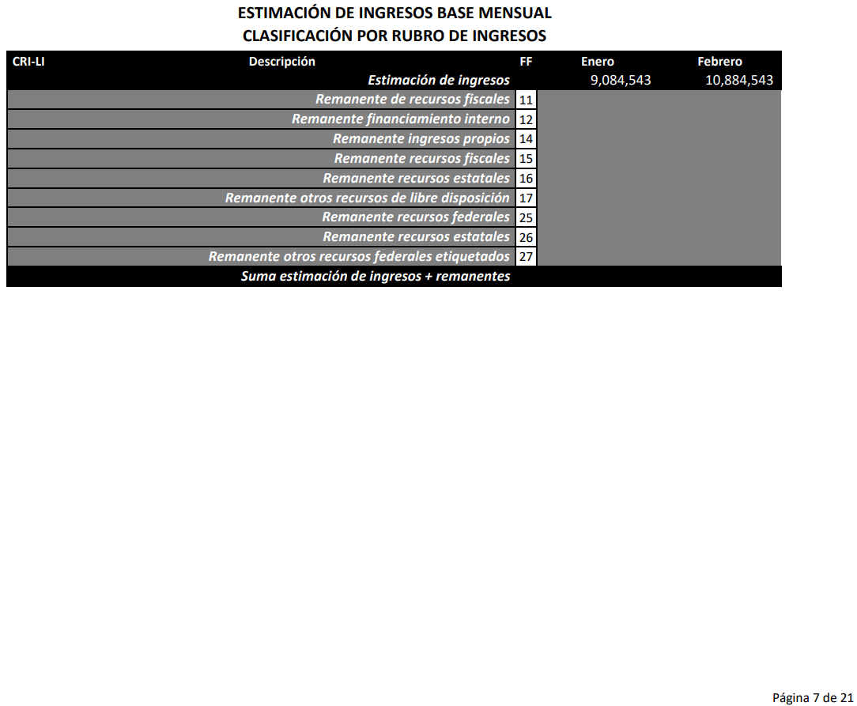

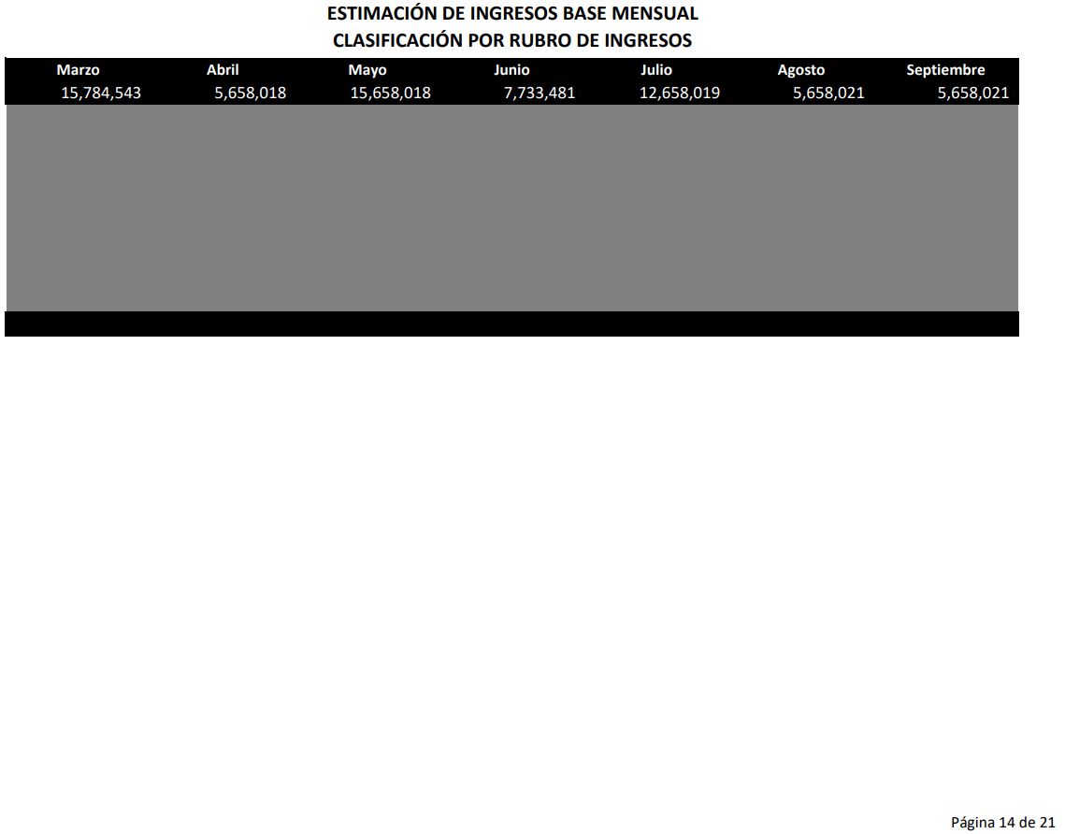

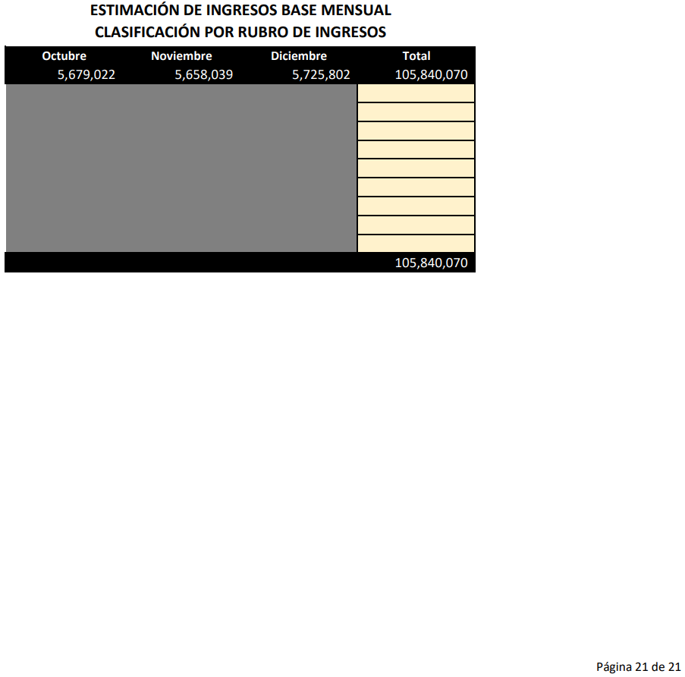

- - - - - - - - - - - - - - - - - - - - - - - - - - - - - - - - - - - - - - - - - - - - - - - - - - - - - - - - - - - - - - - - - - - - - - - -
VI.- Visto lo anterior, conforme a lo normado por los artículos 8 bis, 201, 202, 205 fracción III, 206 al 218 y demás relativos y aplicables de la Ley de Hacienda Municipal del Estado de Jalisco, que establece que una vez estudiado y revisado el proyecto de gasto público, el monto del mismo será aprobado por el Pleno de este Honorable Ayuntamiento, para erogar dicho gasto, por el periodo de un año, a partir del día 1 primero de Enero y hasta el 31 de diciembre del año 2024; gasto que se encuentra reflejado y presentado por capítulos. Por los motivos y fundamentos antes expuestos, se somete a su consideración el siguiente: - - - - - - - - - - - - - - - - - - - - - - - - - - - - - - - - - - - - - - - - - - - - - - - - - - - - - - - - - - - - - - - - - - - - - - - - - - - - - - - - - - - - - - - - - - - - - - - - - - - - - - - - - - - - - - - - - - - - - - - - - - - - - - - - - - - - - - - - - - - - - - - - - - - - - - PUNTO DE ACUERDO: - - - - - - - - - - - - - - - - - - - - - - - - - - - - - - - - - - - - - - - - - - - - - - - - - - - - - - - - - - - - - - - - - - - - - - - - - - - - - - - - - - - - - - - -
PRIMERO. - Se aprueba en lo general el Proyecto de Presupuesto de Egresos para el ejercicio 2024, mismo que se contienen en las tablas señaladas con anterioridad con las proyecciones presupuestales establecidas en las partidas del presupuesto de Egresos del Municipio de Gómez Farías, Jalisco, por la cantidad de $ 105’840,070.00 (CIENTO CINCO MILLONES OCHOCIENTOS CUARENTA MIL SETENTA PESOS 00/100 M. N.). - - - - - - - - - - - - - - - - - - - - - - - - - - - - - - - - - - - - - - - - - - - - - - - - - - - - - - - - - - - - - - - - - - - - - - - - - - - - - - - - - - - -
SEGUNDO. Se notifique e instruya la resolución al Encargado de la Hacienda Pública Municipal, para todas las disposiciones y efectos legales que haya lugar. - - - - - - - - - - - - - - - - - - - - - - - - - - - - - - - - - - - - - - - - - - - - - - - - - - - - - - - - - - - - - - - - - - - - - - - - - - - - - - - - -
TERCERO. Se notifique e instruya al Encargado de la Hacienda Pública Municipal y al Secretario General para la aprobación y remisión al H. Congreso del Estado de Jalisco. - - - - - - - - - - - - - - - - - - - - - - - - - - - - - - - - - - - - - - - - - - - - - - - - - - - - - - - - - - - - - - - - - - - - - -
CUARTO. - Remítanse copias certificadas de esta resolución que autoriza el Presupuesto de Egresos del Municipio de Gómez Farias para el Ejercicio Fiscal 2024, con sus anexos, así como copia certificada de la parte conducente del Acta de la Sesión del Ayuntamiento correspondiente, a la Auditoría Superior del Estado de Jalisco, para su conocimiento y efectos de control y revisión de la cuenta pública. - - - - - - - - - - - - - - - - - - - - - - - - - - - - - - - - - - - - - - - - - - - - - - - - - - - - - - - - - - - - - - - - - - - - - - - - - - - - - - - - - - - - - - - - - - - - - - - - - - - - - - -
QUINTO. - Se notifique e instruya al Secretario General y al Director de comunicación Social para que se publique este Presupuesto de Egresos del Municipio de Gómez Farias, Jalisco, para el ejercicio fiscal 2024, en la Gaceta Municipal de Gómez Farías y en la Página Oficial de Gobierno del H. Ayuntamiento de Gómez Farías, Jalisco. - - - - - - - - - - - - - - - - - - - - - - - - - - - - - - - - - - - - - - - - - - - - - - - - - - - - - - - - - - - - - - - - - - - - - - - - - - - - - - - - - - - - - - - - - - - -
SEXTO. - Este Presupuesto de Egresos del Municipio de Gómez Farías para el Ejercicio Fiscal 2024, entrará en vigor a partir del 1° de enero de 2024, previa publicación en la Gaceta Municipal de Gómez Farías. - - - - - - - - - - - - - - - - - - - - - - - - - - - - - - - - - - - - - - - - - - - - - - - - - - - - - - - - - - - - - - - - - - - - - - - - - - - - - - - - - - - - - - - - - - - - - - - - - - - - - - - - - - - - - - - -
SEPTIMO. - Notifíquese esta resolución a la Secretaría General del Ayuntamiento, al Encargado de la Hacienda Municipal, a la Unidad de Control Interno y a la Coordinación General de Administración Pública y Recursos Públicos, para su conocimiento, debido cumplimiento y efectos legales procedentes. - - - - - - - - - - - - - - - - - - - - - - - - - - - - - - - - - - - - - - - - - - - - - - - - - - - - - - - - - - - - - - - - - - - - - - - - - - - - - - - - - - - - - - - - - - - - - - - - - - - - -
A T E N T A M E N T E. “2023, AÑO DEL BICENTENARIO DEL NACIMIENTO DEL ESTADO LIBRE Y SOBERANO DE JALISCO” SAN SEBASTIÁN DEL SUR, MUNICIPIO DE GÓMEZ FARÍAS. A 29 DE DICIEMBRE DE 2023. FIRMA. LIC. NÉSTOR EMMANUEL DE LA CRUZ MACÍAS. PRESIDENTE MUNICIPAL DEL H. AYUNTAMIENTO CONSTITUCIONAL DEL MUNICIPIO DE GÓMEZ FARÍAS, JALISCO. - - - - - - - - - - - - - - - - - - - - - - - - - - - - - - - - - - - - - - - - - - - - - - - - - - - - - - - - - - - - - - - - - - - - - - - - - - - - - - - - - - - - -
Presidente municipal, Néstor Emmanuel de la Cruz Macías. Es cuánto, y solamente agregar y agradecer a los compañeros integrantes de esta comisión edilicia que durante dos días prácticamente, se estuvo revisando eh a detalle este presupuesto y donde en términos generales, quiero señalar que hay una disciplina financiera respecto a que está ajustado a la Ley de Ingresos que está proyectando la misma cantidad de recursos que además eh por primera vez o en mucho tiempo se le hace justicia a los jubilados y pensionados que se propone un aumento del 10% que en términos generales a la plantilla general se… también se propone un aumento al 10% en los, en los, en los sueldos y eh haciendo énfasis especial en algunas personas que ni siquiera… que tenían muchos años laborando ni siquiera eh ganaban el mínimo de ley; hicimos algunos ajustes eh con algunas siete ocho personas si no mal recuerdo donde pudieran ya lograr un umbral mínimo de ingresos, y eh también pues resaltar eh que al cuerpo de policía de acuerdo a las recomendaciones que se hizo a través del Sistema Nacional de Seguridad Pública eh, de estar en el lugar 84 pues se pretende dignificar un poco más el sueldo de los compañeros de la corporación policiaca para por lo menos estar dentro de la media eh de Jalisco, y pues en términos generales eh es lo que podemos resumir como parte de este presupuesto y de antemano agradecerles a ustedes la presencia del día de hoy eh, agradecerle al tesorero su trabajo, a los compañeros de tesorería, y pues sobre todo resaltar la participación de los compañeros de la comisión edilicia que con paciencia estuvimos rubro por rubro revisando cada uno de los ejercicios de gasto. - - - - - - - - - - - - - - - - - - - - - - - - - - - - - - - - - - - - - - - - - - - - - - - - - - - - - - - - - - - - - - -
Secretario General, Lucía Toscano Victorio. Gracias presidente. Ahora sí alguna pregunta, alguna duda. Adelante regidora. - - - - - - - - - - - - - - - - - - - - - - - - - - - - - - - - - - - - - - - - - - - - - - - - - - - - - - - - - - - - - - - - - - - - - - - - Regidora, Ariana Barajas Gálvez. Como quedaría entonces el salario de los policías. Cuál sería el incremento. - - - - - - - - - - - - - - - - - - - - - - - - - - - - - - - - - - - - - - - - - - - - - - - - - - - - - - - - - - - - - - - - - - - - - - - - - - - - - - - -
Presidente municipal, Néstor Emmanuel de la Cruz Macías. Es alrededor del 20%. - - - - - - - - - - - - - - - - - - - - - - - - - - - - - - - - - - - - - - - - - - - - - - - - - - - - - - - - - - - - - - - - - - - - - - - - - - - - - - - - - - - - - - - - - - - - - - - - - - - - -
Regidora, Ariana Barajas Gálvez. Pero como quedaría. - - - - - - - - - - - - - - - - - - - - - - - - - - - - - - - - - - - - - - - - - - - - - - - - - - - - - - - - - - - - - - - - - - - - Regidor, Jecsen Sánchez Rodríguez. Once mil quinientos de manera mensual. Sí, ya menos impuestos, cinco mil pesos a la quincena. Son como dos mil quinientos a la semana. Es un salario más digno. - - - - - - - - - - - - - - - - - - - - - - - - - - - - - - - - - - - - - - - - - - - - - - - - - - - - - - - - - - - - - -
Regidora, Ariana Barajas Gálvez. Se sube a cinco mil setecientos cincuenta. - - - - - - - - - - - - - - - - - - - - - - - - - - - - - - - - - - - - - - - - - - - - - - - - - - - - - - - - - - - - - - - - - - - - - - - - - - - - - - - - - - - - - - - - - - - - - - - - - - - - Presidente municipal, Néstor Emmanuel de la Cruz Macías. Sí. - - - - - - - - - - - - - - - - - - - - - - - - - - - - - - - - - - - - - - - - - - - - - - - - - - - - - - - - - - - - - -
Regidora, Ariana Barajas Gálvez. Por quincena. - - - - - - - - - - - - - - - - - - - - - - - - - - - - - - - - - - - - - - - - - - - - - - - - - - - - - - - - - - - - - - - - - - - - - - - - - Presidente municipal, Néstor Emmanuel de la Cruz Macías. Sí. - - - - - - - - - - - - - - - - - - - - - - - - - - - - - - - - - - - - - - - - - - - - - - - - - - - - - - - - - - - - - - Regidora, Ariana Barajas Gálvez. Sin…ya con los. - - - - - - - - - - - - - - - - - - - - - - - - - - - - - - - - - - - - - - - - - - - - - - - - - - - - - - - - - - - - - - - - - - - - - - -
Presidente municipal, Néstor Emmanuel de la Cruz Macías. Eran cuatro mil doscientos y sube a… - - - - - - - - - - - - - - - - - - - - - - - - - - - - - - - - - - - - - - - - - - - - - - - - - - - - - - - - - - - - - - - - - - - - - - - - - - - - - - - - - - - - - - - - -
Regidora, Ariana Barajas Gálvez. Sí, se le estaría incrementando seiscientos, porque estaban en, ganaban ellos tres mil cuatrocientos, tres mil trescientos. Se les incremento seiscientos, entonces ahora se incrementa dos años, tres años después, a ¿cinco mil setecientos cincuenta? - - - - - - - - - - - - - - - - - - - - - - - - - - - - - - - - - - - - - - - - - - - - - - - - - - - - - - - - - - - - - - - - - - - - - - - - - - - - - - - - - - - - - - - - - - - - - - - - - - - - Regidor, Jecsen Sánchez Rodríguez. Sí, es correcto. - - - - - - - - - - - - - - - - - - - - - - - - - - - - - - - - - - - - - - - - - - - - - - - - - - - - - - - - - - - - - - - - - - - - -
Presidente municipal, Néstor Emmanuel de la Cruz Macías. Sí, el año pasado también hubo aumento por ahí. - - - - - - - - - - - - - - - - - - - - - - - - - - - - - - - - - - - - - - - - - - - - - - - - - - - - - - - - - - - - - - - - - - - - - - - - - - - - - - -
Regidora, Ariana Barajas Gálvez. Si, pero nunca había sido… - - - - - - - - - - - - - - - - - - - - - - - - - - - - - - - - - - - - - - - - - - - - - - - - - - - - - - - - - - - - - - - Regidor, Jecsen Sánchez Rodríguez. Les voy a mandar una información desde este, la justificación, el sustento, el por qué se le está … a solicitud… a la petición pues de que se les incremente ese porcentaje; que si representa aunque sea, o se ve pues obviamente una gran cantidad y pues se aclara que solamente para los policías de línea o los que ganaban menos, policías de bajo nivel; ningún director pues más que el incremento que es general, que se hizo para todos, fue lo que los policías de línea. Ahí viene donde se solicita. Porque a partir de marzo ya todos tienen que contar con el certificado único policial, entonces este pues ahorita lo que estamos, lo que está pasando aquí en el municipio, es que nos están usando de trampolín, o sea que vienen, se capacitan, les ofrecen mejores prestaciones y se van a otro municipio y también pues también tengo la evidencia de situaciones, pues testimonios de los mismos policías de que pues obviamente… - - - - - - - - - - - - - - - - - - - - - - - - - - - - - - - - - - - - - - - - - - - - - - - - - - - - - - - - - - - - - - - - - - - - - - - - - - - - - - - - - - - - - - - - - - - - -
Regidora, Ariana Barjas Gálvez. Nada más asegúrese en ese tema, porque no todo es el sueldo, también es el ambiente laboral. - - - - - - - - - - - - - - - - - - - - - - - - - - - - - - - - - - - - - - - - - - - - - - - - - - - - - - - - - - - - - - - -
Regidor, Jecsen Sánchez Rodríguez. No lo tenía contemplado regidora. - - - - - - - - - - - - - - - - - - - - - - - - - - - - - - - - - - - - - - - - - - - - - - - - - - - - - - -
Regidora, Ariana Barajas Gálvez. Nada más corroborar eso. - - - - - - - - - - - - - - - - - - - - - - - - - - - - - - - - - - - - - - - - - - - - - - - - - - - - - - - - - - - - - - - -
Secretario General, Lucía Toscano Victorio. Gracias. Alguien más. Sí regidora Ariana. - - - - - - - - - - - - - - - - - - - - - - - - - - - - - - - - - - - - - - - - - - - - - - - - - - - - - - - - - - - - - - - - - - - - - - - - - - - - - - - - - - - - - - - - - - - - - - - -
Regidora, Ariana Barajas Gálvez. Sí, yo tengo una observación, no hay tesorero este, gastos para lo que es software, viene sin gastos y hasta donde tengo entendido si se pagan algunas licencias y cosas. En la 215. - - - - - - - - - - - - - - - - - - - - - - - - - - - - - - - - - - - - - - - - - - - - - - - - - - - - - - - L.C. Ramiro Martínez Ramírez, tesorero municipal. Algunas las movimos a otras. Lo que pasa que hay varios conceptos ahí, si buscas, inclusive hubo muchas por el ajuste que hicimos a sueldos que si era considerable. Tuvimos que eliminar muchas, se tuvieron que eliminar varias partidas para que nos cuadraran. Es probable que … no recuerdo si eliminamos alguna, pero, de software tenemos otras de internet, que licencias y eso, ahí está dentro de ellas no más es cuestión de que la hojees un poquito más. - - - - - - - - - - - - - - - - - - - - - - - - - - - - - - - - - - - - - - - - - - - - - - - - - - - - - - - - - - - - - - - - - - - - - - - - - - - - - - - - - - - - - - - - - - - - - - - - - - - - - - - - -
Regidora, Ariana Barajas Gálvez. Pero esta … vi una, vi una, pero se me hace muy poquito el gasto. - - - - - - - - - - - - - - - - - - - - - - - - - - - - - - - - - - - - - - - - - - - - - - - - - - - - - - - - - - - - - - - - - - - - - - - - - - - - - - - - - - - - - - - - L.C. Ramiro Martínez Ramírez, tesorero municipal. Hay varias que tenemos de internet y tenemos de telefonía donde pudieron haber estado ahí también; inclusive algunas… adelante regidor. - - - - - - - - - - - - - - - - - - - - - - - - - - - - - - - - - - - - - - - - - - - - - - - - - - - - - - - - - - - - - - - - - - - - - - - - - - - - - - - - - - - - - - - - - - - - - - - - -
Regidor, Jecsen Sánchez Rodríguez. Ah, digo, este, también aclarar también se vio el tema de darles otra vez internet a las comunidades. Ya también lo contemplamos en el presupuesto de egresos, para que los compañeros regidores que no conforman la comisión, pues estén enterados, bueno es contemplado ese gasto. - - - - - - - - - - - - - - - - - - - - - - - - - - - - - - - - - - - - - - - - - - - - - - - - - - - - - - - - - - - - - - - - - - - - - - - - - - -
Regidora, Ariana Barajas Gálvez. Entonces en general qué porcentaje incrementó. - - - - - - - - - - - - - - - - - - - - - - - - - - - - - - - - - - - - - - - - - - - - - - - - - - - - - - - - - - - - - - - - - - - - - - - - - - - - - - - - - - - - - - - - - - - - - - - - - - -
L.C. Ramiro Martínez Ramírez, tesorero municipal. ¿Al gasto? - - - - - - - - - - - - - - - - - - - - - - - - - - - - - - - - - - - - - - - - - - - - - - - - - - - - - - - - - - - - - - - - - - - - -
Regidora, Ariana Barajas Gálvez. Sí. - - - - - - - - - - - - - - - - - - - - - - - - - - - - - - - - - - - - - - - - - - - - - - - - - - - - - - - - - - - - - - - - - - - - - - - - - - - - - - - - -
L.C. Ramiro Martínez Ramírez, tesorero municipal. Tenemos un gasto muy austero eh. Casi casi todo va a ser en base como para que nos diera, como 2022 y con un incremento como del cinco más o menos. - - - - - - - - - - - - - - - - - - - - - - - - - - - - - - - - - - - - - - - - - - - - - - - - - - - - - - - - - - - - - - - - - - - - - - - - - - - - - - - - - -
Regidora, Ariana Barajas Gálvez. En general. - - - - - - - - - - - - - - - - - - - - - - - - - - - - - - - - - - - - - - - - - - - - - - - - - - - - - - - - - - - - - - - - - - - - - - - - - -
L.C. Ramiro Martínez Ramírez, tesorero municipal. En general, casi no lo incrementamos porque, si lo incrementábamos, no nos iba a dar ya con el gasto, inclusive yo eliminé partidas no, eliminamos por ahí… había una partida que teníamos para sueldos asimilados a salarios, había otra de horas extras, varias tuve que eliminarlas para que me cuadrara porque, eh no me cuadraba ya el presupuesto sí; en cuanto al gasto corriente no le veo que lo dejemos en peligro porque, en sí todas las partidas que tenemos las podemos cubrir, o sea si es parte del camino del municipio. - - - - - - - - - - - - - - - - - - - - - - - - - - - - - - - - - - - - - - - - - - - - - - - - - - - - - - -
Regidora, Ariana Barajas Gálvez. Una pregunta y el tema de horas extras que eliminaron, no se va a pagar horas extras en este… - - - - - - - - - - - - - - - - - - - - - - - - - - - - - - - - - - - - - - - - - - - - - - - - - - - - - - - - - - - - - - - - - - -
L.C. Ramiro Ramírez Martínez, tesorero municipal. La tuvimos que eliminar porque estaba un poco abultada. Sí, la verdad la redujimos un montón ahí en horas extras, pero no le veo el problema, no, si lo vamos a seguir pagando, pero en proporciones mínimas. - - - - - - - - - - - - - - - - - - - - - - - - - - - - - - - - - - - - - - - - - - - - - - - - - - - - - - - - - - - - - - - - - - - - - - - - - - - - - - - - - - - - - - - - - - - - - - - - - - - - - -
Regidora, Ariana Barajas Gálvez. Y en el tema de este del gasto corriente de la caja chica que se tiene. - - - - - - - - - - - - - - - - - - - - - - - - - - - - - - - - - - - - - - - - - - - - - - - - - - - - - - - - - - - - - - - - - - - - - - - - - - - - - - - - - - - - - -
L.C. Ramiro Martínez Ramírez, tesorero municipal. Te quiero comentar que caja chica nosotros no, no estamos manejando eh. - - - - - - - - - - - - - - - - - - - - - - - - - - - - - - - - - - - - - - - - - - - - - - - - - - - - - - - - - - - - - - - - - - - - - - - - - - - - - - - - - - -
Regidora, Ariana Barajas Gálvez. Es que no nos habían dado a conocer. - - - - - - - - - - - - - - - - - - - - - - - - - - - - - - - - - - - - - - - - - - - - - - - - - - - - - - -
L.C. Ramiro Martínez Ramírez, tesorero municipal. Casi toda la caja por aspectos de control interno para que no se me fueran pagos sin documentos o alguna cosa, todo lo estoy manejando a través, y junto varios pagos pequeños, los junto, saco un cheque a nombre de ellos y les doy el dinero a todos y me quedo con el comprobante sí para cuestión de la información, pero caja chica como tal no he estado manejando. - - - - - - - - - - - - - - - - - - - - - - - - - - - - - - - - - - - - - - - - - - - - - - - - - - - - - - - - - - -
Regidora, Ariana Barajas Gálvez. Bueno es que se venía manejando una caja chica, así nos la había solicitado el presidente en el tema de gastos menores a setenta y cinco mil creo (ciento cincuenta mil), pero se me hace. - - - - - - - - - - - - - - - - - - - - - - - - - - - - - - - - - - - - - - - - - - - - - - - - - - - - - - L.C. Ramiro Martínez Ramírez, tesorero municipal. Ah perdón. - - - - - - - - - - - - - - - - - - - - - - - - - - - - - - - - - - - - - - - - - - - - - - - - - - - - - - - - - - - - - - - - - - - - - Regidora, Ariana Barajas Gálvez. Pero no es, no es… tal vez no, no, no este, me di a entender, sino para el tema de que pudieran manejarlo sin tener que ser aprobado. - - - - - - - - - - - - - - - - - - - - - - - - - - - - - - - - - - - - - - - - - - - - - - - - - - - - - - - - - - - - - - - - - - - - - - - - - - - - - - - - - - - - - - - - - -
L.C. Ramiro Martínez Ramírez, tesorero municipal. Casi para todos los gastos que han sido obras o gastos que son representativos para todo se ha pedido autorización; ahorita eh inclusive son muy pocos el gasto corriente que usamos con la autorización del presidente sí, como lo que es mantenimiento, todo lo que es mantenimiento ya ves que por lo general son gastos muy pequeños todos, de dos, de tres mil. Se acumulan pues en las refaccionarias, en las ferreterías y prácticamente es para eso que lo usamos. - - - - - - - - - - - - - - - - - - - - - - - - - - - - - - - - - - - - - - - - - - - - - - - - - - - - - - - - - - - - - - - - - - - - - - - - - - - - - - - - - - - - - - - - - - - - - - - - - - - - - -
Regidora, Ariana Barajas Gálvez. Pero no nos han estado pasando todo. - - - - - - - - - - - - - - - - - - - - - - - - - - - - - - - - - - - - - - - - - - - - - - - - - - - - - - - L.C. Ramiro Martínez Ramírez, tesorero municipal. No les han estado pasando… - - - - - - - - - - - - - - - - - - - - - - - - - - - - - - - - - - - - - - - - - - - - - - - - - - - - - - - - -
Regidora, Ariana Barajas Gálvez. Aprobación de los gastos, no. - - - - - - - - - - - - - - - - - - - - - - - - - - - - - - - - - - - - - - - - - - - - - - - - - - - - - - - - - - - - -
L.C. Ramiro Martínez Ramírez, tesorero municipal. La mayor parte de los gastos que son significativos se han hecho he, aquí en cabildo. - - - - - - - - - - - - - - - - - - - - - - - - - - - - - - - - - - - - - - - - - - - - - - - - - - - - - - - - - - - - - - - - - - - - - - - - - - -
Regidora, Ariana Barajas Gálvez. Las obras. - - - - - - - - - - - - - - - - - - - - - - - - - - - - - - - - - - - - - - - - - - - - - - - - - - - - - - - - - - - - - - - - - - - - - - - - - - -
L.C. Ramiro Martínez Ramírez, tesorero municipal. Porque lo demás es gasto corriente nada más. El mantenimiento que, si ha sido, hemos estado pagando. Lo que te puedo decir que tenemos financieramente el municipio, es muy estable eh, ahorita. Hemos pagado la mayor parte de todas las deudas, hemos actualizado también lo que se debía, si acaso nos queda por ahí pensiones del Estado, que espero y platicando con el presidente en enero hacerlo, entonces prácticamente estaría el municipio sin deuda y, y no traemos has de cuenta una carga financiera, no la traemos. - - - - - - - - - - - - - - - - - - - - - - - - - - - - - - - - - - - - - - - - - - - - - - - - - - - - - - - - - - - - - - - - - -
Regidora, Ariana Barajas Gálvez. Nada más aclarar, sí hay deuda. No puede decir que no hay deuda porque, incluso hay una reducción de… mensual de la deuda que tenemos, entonces no podemos hablar de decir no hay deuda en el municipio porque, claro que hay. - - - - - - - - - - - - - - - - - - - - - - - - - - - - - - - - - - - - - - - - - - - - - - - - - - - - - - - - - - - - - - - - - - - - - -
L.C. Ramiro Martínez Ramírez, Tesorero Municipal. Bueno. - - - - - - - - - - - - - - - - - - - - - - - - - - - - - - - - - - - - - - - - - - - - - - - - - - - - - - - - - - - - - - - - - - - - - - - Presidente municipal, Néstor Emmanuel de la Cruz Macías. No estamos comprometiendo deuda. - - - - - - - - - - - - - - - - - - - - - - - - - - - - - - - - - - - - - - - - - - - - - - - - - - - - - - - - - - - - - - - - - - - - - - - - - - - - - - - - - - - - - - - - - -
L.C. Ramiro Martínez Ramírez, Tesorero Municipal. Nosotros no hemos comprometido y tenemos la de BANOBRAS que se termina el próximo, la próxima administración que si quisiéramos pagar a lo mejor hacíamos un esfuerzo y se pagaba, no. - - - - - - - - - - - - - - - - - - - - - - - - - - - - - - - - - - - - - - - - - - - - - - - - - - - - - - - - - - - - - - -
Regidora, Ariana Barajas Gálvez. Sí, a lo que me refiero es en el tema de, este… o sea, no generalizar porque no puede tampoco generalizar, el municipio trae todavía deuda. - - - - - - - - - - - - - - - - - - - - - - - - - - - - - - - - - - - - - - - - - - - - - - - - - - - - - - - - - - - - - - - - - - - - - - - - - - - - - - - - - - - - - -
L.C. Ramiro Martínez Ramírez, Tesorero Municipal. No porque luego ven municipios que traen un equilibrio financiero, no, una deuda encabronada, nunca la van a poder sacar en años no. - - - - - - - - - - - - - - - - - - - - - - - - - - - - - - - - - - - - - - - - - - - - - - - - - - - - - - - - - - - - - - - - - - - - - - - - - - - - - - - - - - - - - - - - - - - - - - - -
Regidora, Ariana Barajas Gálvez. Y claro que todos hemos aportado para que la deuda se reduzca, pero si no podemos decir que queda sin deuda, porque claro que hay deuda. - - - - - - - - - - - - - - - - - - - - - - - - - - - - - - - - - - - - - - - - - - - - - - - - - - - - - - - - - - - - - - - - - - - - - - - - - - - - - - - - - - - - - - - L.C. Ramiro Martínez Ramírez, tesorero municipal. Mira yo te podría decir que, si nos fuéramos ahorita, lo que nos quedaría era un gasto corriente nada más y que, a lo mejor, si lo hacemos bien, porque en las ferreterías no debemos, no tenemos una deuda. Ni tampoco hemos dejado de pagar a proveedores foráneos nunca, la tenemos actualizada en cuanto a obligaciones al corriente en los pagos, y hemos, has de cuenta a lo mejor hemos hecho movimientos internos para hacer todo esto sí, sin conseguir dinero, sin estar detenido el movimiento de la Administración o de la presidencia por falta de recursos sí. - - - - - - - - - - - - - - - - - - - - - - - - - - - - - - - - - - - - - - - - - - - - - - - - - - - - - - - - - - - - - - - - - - - - - - - - - - - - - - - - - - - - - - - - - - - - - - -
Presidente municipal, Néstor Emmanuel de la Cruz Macías. Sí, a mí nada más me gustaría puntualizar primero que, recordar en la primera sesión del cabildo ordinaria no se me aprobó una caja chica, por ahí traen hasta denuncias, hasta la fiscalía de cajas chicas. Se autorizó un monto de ejercicio he como tal, el cual como comenta el tesorero, y si hay alguna duda, ni un cheque ha salido a nombre de un servidor, ni maneja recursos económicos de la tesorería, al contrario, más de alguna ocasión eh y les pongo de ejemplo a lo mejor ustedes no están para saberlo. Cuánto tiempo tardamos para hacer el cambio de firmas y quién sufragó la mayoría parte de ese de ese gasto cuando se hizo el cambio de tesorero, Casi durante un mes estuvimos intentando hacer cambios de firmas he, y pues no se podían hacer. Un servidor he, habilitó al tesorero de recursos para… buscando con amigos que pudieran solventar las necesidades, entonces digo, de repente yo lo ponía. - - - - - - - - - - - - - - - - - - - - - - - - - - - - - - - - - - - - - - - - - - - - - - - - - - - - - - - - - - - - - - - - - - - - - - - - - - - - - - - - - - - - - - -
Secretario General, Lucía Toscano Victorio. Alguien más compañeros. Bueno, entonces por favor ya pongo a su consideración este… adelante Regidora. - - - - - - - - - - - - - - - - - - - - - - - - - - - - - - - - - - - - - - - - - - - - - - - - - - - - - - - - - - - - - - - - - - - - - - - - - - - - - - - - - - - - - - - - - - - - - - - - - - - -
Regidora, Ariana Barajas Gálvez. Estaba checando en el tema de los combustibles, ahí no se toma en cuenta lo de combustibles, lubricantes y aditivo, no está tomando en cuenta lo del gasto de gasolina. - - - - - - - - - - - - - - - - - - - - - - - - - - - - - - - - - - - - - - - - - - - - - - - - - - - - - - - - - - - - - - - -
L.C. Ramiro Martínez Ramírez, Tesorero Municipal. Si se está tomando en cuenta. - - - - - - - - - - - - - - - - - - - - - - - - - - - - - - - - - - - - - - - - - - - - - - - - - - - - - - - -
Presidente municipal, Néstor Emmanuel de la Cruz Macías. Eso se gasta. - - - - - - - - - - - - - - - - - - - - - - - - - - - - - - - - - - - - - - - - - - - - - - - - - - - - - - Regidora, Ariana Barajas Gálvez. Son muy bajos el, bueno los tres cincuenta. - - - - - - - - - - - - - - - - - - - - - - - - - - - - - - - - - - - - - - - - - - - - - - - - - - - - - - - - - - - - - - - - - - - - - - - - - - - - - - - - - - - - - - - - - - - - - - - - - - - -
Presidente municipal, Néstor Emmanuel de la Cruz Macías. Eso se gasta. - - - - - - - - - - - - - - - - - - - - - - - - - - - - - - - - - - - - - - - - - - - - - - - - - - - - - - L.C. Ramiro Martínez Ramírez, tesorero municipal. Es lo que manejo. - - - - - - - - - - - - - - - - - - - - - - - - - - - - - - - - - - - - - - - - - - - - - - - - - - - - - - - - - - - - - - - -Regidora, Ariana Barajas Gálvez. Perdón, presidente estoy hablando con el tesorero. - - - - - - - - - - - - - - - - - - - - - - - - - - - - - - - - - - - - - - - - - - - - - - - - - - - - - - - - - - - - - - - - - - - - - - - - - - - - - - - - - - - - - - - - - - - - - - - - - - -
L.C. Ramiro Martínez Ramírez, tesorero municipal. Es lo que hemos estado manejando con diésel y gasolina y lubricantes lo que estamos, hemos estado haciendo. Normalmente ahí sí siempre que me traen el gasto, trato de cada 15 días pagar el cincuenta por cuento de eso, si saben lo que ya tengo presupuestado y hemos estado ajustados a eso, que se nos sube de repente poquito, se baja, pero ahí estamos. - - - - - - - - - - - - - - - - - - - - - - - - - - - - - - - - - - - - - - - - - - - - - - - - - - - - - - - - -
Regidora, Ariana Barajas Gálvez. Si. No alcance a leer todo, llego muy tarde. - - - - - - - - - - - - - - - - - - - - - - - - - - - - - - - - - - - - - - - - - - - - - - - - - - - - - - - - - - - - - - - - - - - - - - - - - - - - - - - - - - - - - - - - - - - - - - - - - - - - - - -
L.C. Ramiro Martínez Ramírez, tesorero municipal. Sí fíjate, si, una disculpa a todos, lo que pasa que estuvimos aquí trabajando. Salimos de aquí verdad regidores ya un poco tarde me puse a hacer excepción hacer modificaciones los muchachos conmigo y todo, y si terminamos ya tarde no, la verdad que si de repente tuvimos que hacer movimientos para que todo quedara bien. - - - - - - - - - - - - - - - - - - - - - - - - - - - - - - - - - - - - - - - - - - - - - - - - - - - - - - - - - - - - - - - - - - - - - - - - - - - - - - - - - - - - - - - - - - - - - - - - - - - - - - - - - - - - - - - - - - - - - - - - - - - - - - - - - - - - - - - - - - - - - - - -
Secretario General, Lucía Toscano Victorio. Entonces si no hay ninguna otra inquietud, ahora sí pongo su consideración este cuarto punto, aprobación del presupuesto de egresos para el ejercicio fiscal 2024. Favor de levantar su mano por la afirmativa… aprobado por unanimidad. Quedando la votación de la siguiente manera: - - - - - - - - - - - - - - - - - - - - - - - - - - - - - - - - - - - - - - - - - - - - - - - - - - - - - - - - - - - - - - - - - - - - - - - - - -
NÉSTOR EMMANUEL DE LA CRUZ MACÍAS, Presidente ….....……... A favor.
ALMA AURORA PEÑA GASPAR, Síndico Municipal ………….…..…. A favor.
JUDITH PÉREZ DE LEÓN DE LA CRUZ, Regidora …………...…......... A favor.
JECSEN SÁNCHEZ RODRÍGUEZ, Regidor ……....….…………………. A favor.
MAYRA YANETH RAFAEL EUSEBIO, Regidora ….............................. A favor.
JOSÉ JAIME DE LA CRUZ CANO, Regidor…………….……….….….... A favor.
MOISÉS REYES VICTORIANO, Regidor ………………………………… A favor.
ARIANA BARAJAS GÁLVEZ, Regidora …….....………..…..…............. A favor.
ANDRÉS GASPAR REYES, Regidor …………………......…………….. A favor. MAYRA ELENA MEJÍA DELGADILLO, Regidora ……....….………….. A favor.
MARÍA DE JESÚS SÁNCHEZ CHÁVEZ, Regidora …......……..………. A favor.
- - - - - - - - - - - - - - - - - - - - - - - - - - - - - - - - - - - - - - - - - - - - - - - - - - - - - - Por lo anterior es que es procedente el siguiente punto de acuerdo: - - - - - - - - - - - - - - - - - - - - - - - - - - - - - - - - - - - - - - - - - - - - - - - - - - - - - - - - - - - - - - - - - - - - - - - - - - - - - ACUERDO 002/12/2023 - - - - - - - - - - - - - - - - - - - - - - - - - - - - - - - - - - - - - - - - - - - - - - - - - - - - - - - - - - - - - - - - - - - - - - - -
PRIMERO. - Se aprueba en lo general el Proyecto de Presupuesto de Egresos para el ejercicio 2024, mismo que se contienen en las tablas señaladas con anterioridad con las proyecciones presupuestales establecidas en las partidas del presupuesto de Egresos del Municipio de Gómez Farías, Jalisco, por la cantidad de $ 105’840,070.00 (CIENTO CINCO MILLONES OCHOCIENTOS CUARENTA MIL SETENTA PESOS 00/100 M. N.). - - - - - - - - - - - - - - - - - - - - - - - - - - - - - - - - - - - - - - - - - - - - - - - - - - - - - - - - - - - - - - - - - - - - - - - - - - - - - - - - - - - - - - - - - - - - - - - - -
SEGUNDO. Se notifique e instruya la resolución al Encargado de la Hacienda Pública Municipal, para todas las disposiciones y efectos legales que haya lugar. - - - - - - - - - - - - - - - - - - - - - - - - - - - - - - - - - - - - - - - - - - - - - - - - - - - - - - - - - - - - - - - - - - - - - - - - - - - - - - - - - - - - - - - - - - - - - - - -
TERCERO. Se notifique e instruya al Encargado de la Hacienda Pública Municipal y al Secretario General para la aprobación y remisión al H. Congreso del Estado de Jalisco. - - - - - - - - - - - - - - - - - - - - - - - - - - - - - - - - - - - - - - - - - - - - - - - - - - - - - - - - - - - - - - - - - - - - - - - - - - - - - - - - - - - -
CUARTO. - Remítanse copias certificadas de esta resolución que autoriza el Presupuesto de Egresos del Municipio de Gómez Farias para el Ejercicio Fiscal 2024, con sus anexos, así como copia certificada de la parte conducente del Acta de la Sesión del Ayuntamiento correspondiente, a la Auditoría Superior del Estado de Jalisco, para su conocimiento y efectos de control y revisión de la cuenta pública. - - - - - - - - - - - - - - - - - - - - - - - - - - - - - - - - - - - - - - - - - - - - - - - - - - - - - - - - - - - - - - - - - - - - - - - - - - - - - -
QUINTO. - Se notifique e instruya al Secretario General y al Director de comunicación Social para que se publique este Presupuesto de Egresos del Municipio de Gómez Farias, Jalisco, para el ejercicio fiscal 2024, en la Gaceta Municipal de Gómez Farías y en la Página Oficial de Gobierno del H. Ayuntamiento de Gómez Farías, Jalisco. - - - - - - - - - - - - - - - - - - - - - - - - - - - - - - - - - - - - - - - - - - - - - - - - - - - - - - - - - - - - - - - - - - - - - - - - - - - -
SEXTO. - Este Presupuesto de Egresos del Municipio de Gómez Farías para el Ejercicio Fiscal 2024, entrará en vigor a partir del 1° de enero de 2024, previa publicación en la Gaceta Municipal de Gómez Farías. - - - - - - - - - - - - - - - - - - - - - - - - - - - - - - - - - - - - - - - - - - - - - - - - - - - - - - - - - - - - - - - - - - - - - - - - - - - - - - - - - - - - - - - - - - - - - - - - - - - - - - - - - - - - - - - -
SEPTIMO. - Notifíquese esta resolución a la Secretaría General del Ayuntamiento, al Encargado de la Hacienda Municipal, a la Unidad de Control Interno y a la Coordinación General de Administración Pública y Recursos Públicos, para su conocimiento, debido cumplimiento y efectos legales procedentes. - - - - - - - - - - - - - - - - - - - - - - - - - - - - - - - - - - - - - - - - - - - - - - - - - - - - - - - - - - - - - - - - - - - - - - - - - - - - - - - - - - - - - - - - - - - - - - - - - - - - - - - - - - - - - - - - - - - - - - - - - - - - - - - - - - - - - - - - - - - - - - - - - -
Secretario General, Lucía Toscano Victorio. Muchas gracias. Y pasamos al quinto punto que es la clausura de la sesión, por lo cual pido por favor al presidente, para que la realice. - - - - - - - - - - - - - - - - - - - - - - - - - - - - - - - - - - - - - - - - - - - - - - - - - - - - - - - - - - - - - - - - - - - - - - - - - - - - - - - - - - - - - - - - - - - - - - - - - - - - - - - - - - - - - - - - - - - - - - - - - - - - - - - - - - - - - - - - -
QUINTO PUNTO. Clausura de la sesión. Presidente municipal, Néstor Emmanuel de la Cruz Macías. Gracias secretario. Siendo las 08:53 ocho horas con cincuenta y tres minutos del día viernes 29 veintinueve de diciembre y una vez agotados los puntos del orden del día de esta sesión extraordinaria de ayuntamiento, damos por concluida la sesión. Muchas gracias. - - - - - - - - - - - - - - - - - - - - - - - - - - - - - - - - - - - - - - - - - - - - - - - -

